ВСТУП

Роль електроніки в народному господарстві

Електроніка як наука займається вивченням електронних явищ і процесів, зв'язаних зі зміною концентрації і переміщенням заряджених часток у різних середовищах (у вакуумі, газах, рідинах, твердих тілах) і умовах (при різній температурі, під впливом електричних і магнітних полів).
Мета електроніки як галузі техніки — розробка, виробництво й експлуатація електронних приладів і пристроїв
Сучасні технічні засоби електроніки широко використовуються у всіх галузях народного господарства.
Ефективність електронної апаратури обумовлена високою швидкодією, точністю і чутливістю вхідних у неї елементів, найважливішими з який є електронні прилади. За допомогою цих приладів можна порівняно просто, з високим к. к. д. перетворювати електричну енергію за формою, величиною і частотою струму чи напруги. Такий процес перетворення енергії здійснюється в багатьох схемах електронної апаратури (випрямлячах, підсилювачах, генераторах).
Крім того, за допомогою електронних приладів можна перетворювати неелектричну енергію в електричну і навпаки (наприклад, у фотоелементах, терморезисторах).
Різноманітні електронні датчики і вимірювальні прилади дозволяють з високою точністю вимірювати, реєструвати і регулювати зміни неелектричних величин — температури, тиску, пружних деформацій і т.д.
Процеси перетворення енергії в приладах електроніки відбуваються з великою швидкістю. Це обумовлено малою інерційністю, характерною для більшості електронних приладів, що дозволяє застосовувати їх у широкому діапазоні частот —від нуля до десятків і сотень гігагерц. При цьому досягається така висока чутливість, що не може бути отримана в приладах іншого типу. Так, електронними вимірювальними приладами можна вимірювати струми порядку
10 А і напругу 10 В.
Електронні прилади легко виявляють дрібні, зовсім недоступні для механічних вимірювальних інструментів, неточності у виготовленні виробів аж до розмірів у 1 мкм.
Електронний мікроскоп, що збільшує в мільйони разів, відкрив перед людиною можливість глибоко проникнути у світ атома, а спеціальні електронні пристрої радіоастрономії дозволяють людині проникнути в таємниці Всесвіту.
Велике, значення електроніки й у біології, де за допомогою електронної апаратури вивчаються процеси вищої нервової діяльності людини, процеси мислення, вивчаються проблеми спадковості, генетичного коду й ін.
Електронні прилади знаходять широке застосування й у хімії.
Найтонший хімічний аналіз речовини може бути, пророблений за допомогою технічних засобів електроніки протягом декількох секунд.
Застосування автоматичних систем програмного керування верстатами, лініями і навіть цілими заводами значно підвищує продуктивність праці і забезпечує підвищення якості продукції, економію матеріалів і енергії.
Здатність людини мислити і діяти не може бути цілком замінена ніякими машинами. Проте багато процесів протікають настільки швидко, залежать від настільки великого числа різноманітних факторів, що людина, керуючи ними, гостро має потребу в численних засобах, що допомогли б їй підвищити чутливість і швидкість реагування на явища, що відбуваються. Таку допомогу людині роблять різноманітні пристрої електронної автоматики і, у першу чергу, ЕОМ
Якщо спочатку ці машини виконувати тільки обчислювальні роботи, то в даний час сфера їхнього застосування значно розширилася. Сучасні ЕОМ являють собою складні автоматичні пристрої, здатні обробляти всіляку інформацію.
Процеси переробки інформації, значно ускладнились в сучасних умовах у зв'язку з розвитком усіх галузей науки і техніки, складають важливий зміст розумової діяльності людей. Тому ЕОМ, прилади і пристрої, що полегшують цю роботу і незмірно підвищувальна її продуктивність, мають першорядне значення для загального науково-технічного прогресу, розвитку економіки і культури суспільства

Історія розвитку електроніки

Становлення і розвиток електроніки стало можливим завдяки наполегливим зусиллям багатьох учених-фізиків,
Ще в древній Греції Фалес з Мілета вперше виявив, що янтар, потертий об вовну, притягає легкі предмети. Від грецького слова гехтроу (янтар) і виникла назва «електрика».
В 1891 р. англійський фізик Дж. Стоні, спираючись на дослідження Фарадея, Максвелла і багатьох інших учених, ввів у науку поняття «електрон», розуміючи під цим елементарну кількість електрики.
Перші кроки технічної електроніки можна віднести до кінця XIX в., коли російський електротехнік А Н Лодигін створив першу електричну лампу накалювання (1872 р.).
Відкриття американським ученим Т. А Едісоном явища термоіонної емісії в 1883 р. і дослідження фотоелектронної емісії в 1888 р. професором Московського університету А М Столєтовим послужили початком вивчення електронних явищ.
Подією, що зробила величезний вплив у розвитку електроніки, був винахід першого у світі радіоприймача російським вченим А С. Поповим у 1895 р. Потреби радіотехніки в значній мірі стимулювали створення й удосконалювання різних електронних приладів.
Перший ламповий детектор винайшов англійський учений Дж. А. Флемінг (1904 р.). Через три роки після цього американський учений Лі де Форест ввів у лампу Флемінга керуючий електрод - сітку і створив тріод, що володіє здатністю генерувати і підсилювати електричні сигнали.
В наступні роки розвиток електроніки йшов швидкими темпами, удосконалювались електронні лампи, розроблялися інші електронні прилади — електронно-променеві, іонні, фотоелектронні, напівпровідникові.
Наприкінці 1948 р. американські вчені У. Браттейн, Дж. Бардін і У. Шоклі відкрили транзисторнй ефект.
В 1949— з'явилися перші промислові зразки транзисторів. Поля цього почалося інтенсивне дослідження нових фізичних явищ у напівпровідниках, виробництво і застосування багатьох різновидів напівпровідникових приладів. Особливо доцільним виявилося використання напівпровідникових приладів у багатоелементних пристроях, наприклад в ЕОМ, де їхнє застосування дозволило в кілька разів зменшити габаритні розміри, підвищити надійність роботи, знизити витрату електроенергії. Сучасний етап розвитку електронної техніки характеризується значним ускладненням електронної апаратури. Звичайні (дискретні) компоненти електронних схем уже не можуть у деякій мірі задовільнити вимоги різкого зменшення габаритних розмірів і підвищення надійності електронних пристроїв. Усе більш широкий розвиток одержує мікроелектроніка — галузь електроніки, що займається мікромініатюризацією електронної апаратури з метою зменшення її обсягу, маси, вартості, підвищення надійності й економічності на основі комплексу конструктивних, технологічних і схемних методів. При цьому необхідно підкреслити, що саме успіхи в створенні і практичному використанні звичайних напівпровідникових приладів, удосконалюванні технології їхнього виготовлення вирішальним чином сприяють мікромініатюризації електронної апаратури на основі широкого застосування плівкових і особливо напівпровідникових інтегральних схем. Таким чином, у розвитку технічної електроніки можна виділиш три основних етапи: 1) лампової електроніки; 2) напівпровідникової електроніки; 3) мікроелектроніки.
Кожен наступний етап розвитку, вносячи корінні зміни в елементну базу електронної апаратури, у той же час не означає повного заперечення попередніх етапів, тому що технічні засоби лампової і дискретної напівпровідникової електроніки усе ще широко використовуються. В області обчислювальної техніки три етапи розвитку елементної бази були послідовно реалізовані в трьох так званих поколіннях ЕОМ
У 70-х роках були розроблені перші зразки великих інтегральних мікросхем (ВІС), що містять від кількох сотень до декількох тисяч компонентів в одному кристалі напівпровідника і володіючих усілякими функціональними можливостями. Саме на основі ВІС були створені електронні мікрокалькулятори, що одержали широке поширення в різних галузях науки, техніки, виробництва, сфері керування. Але найбільш ефективне застосування ВІС було зв'язано зі створенням у середині 70-х років мікропроцесора — програмно-керованого пристрою, що здійснює процес обробки цифрової інформації і керування ним і побудованого, як правило, на одній чи декількох ВІС
Прогрес в області технології виробництва інтегральних мікросхем неухильно продовжується — на черзі перехід мікроелектроніки в наноелектроніку, у якій розмір окремого елемента інтегральної схеми обчислюється вже не мікрометрами, а нанометрами. В 1990—1995 роках були створені промислові зразки зверхвеликих інтегральних схем (ЗІС) з розмірами окремих деталей 0,2—0,5 мкм (200-500 нм). Число ж їх у схемі — пластинці кремнію площею кілька квадратних міліметрів - досягнуло десятків мільйонів, тобто збільшилось - принаймні на три порядки.

Як вивчати електроніку

Електроніка як галузь техніки розвивається винятково швидкими темпами. Безупинне удосконалювання технічних засобів електроніки приводить до того, що інформація про конкретні види електронних приладів і схем виявляється малостійкою. Тому спроба розглянути усі види приладів і схем, що застосовуються в сучасній електронній апаратурі, що має у майбутньому перспективи застосування, буде свідомо безуспішною. Для цього є відповідні стандарти, службові і виробничі інструкції, довідники. Набагато важливіше зрозуміти й осмислити ідеї, закладені в основу роботи електронних приладів і пристроїв, динаміку і логіку їхнього розвитку, принципові можливості практичного застосування.
Найбільш доцільно в основу вивчення технічних засобів електроніки покласти принцип типовості. Сутність цього принципу полягає в тому, що замість вивчення всіх різновидів електронних приладів і схем визначеного класу розглядаються лише типові, у яких детально розкриваються характерні і найбільш стійкі ознаки всього класу. Одночасно приділяється увага і тим теоретичним положенням, що лежать в основі роботи тих чи інших електронних елементів і схем. Такий підхід дозволяє розраховувати на свідоме і творче засвоєння закономірностей технічної електроніки з можливістю їхньої реалізації в умовах, що змінилися.
До навчального матеріалу треба відноситися диференційовано. У курсі є матеріал, про який по тим чи іншим причинам досить мати лише загальне представлення. До такого матеріалу можна віднести, наприклад, різні історичні дані, факти із суміжних галузей знань. Цей матеріал не вимагає запам'ятовування чи глибокого розуміння. Він входить у навчальний предмет насамперед для підвищення загальної технічної культури студента, його ерудиції.
Значне місце в навчальному предметі займає матеріал, що вимагає від того, якого навчають, насамперед розуміння (фізичний зміст явищ і процесів, що відбуваються в електронних приладах, принципи побудови і призначення елементів електронних схем, переваги і недоліки схемних рішень і т.п.).
Майбутній технік повинний опанувати уміннями і навичками, характерними для фахівця з електронної техніки — збирання й дослідження схем, робота з вимірювальною апаратурою, виконання технічних розрахунків, грамотне використання довідкової літератури і т.п.
Варто пам'ятати, що головна мета навчання — навчитися самостійно і
творчо працювати.

РОЗДІЛ 1

ФІЗИЧНІ ОСНОВИ РОБОТИ НАПІВПРОВІДНИКОВИХ ПРИЛАДІВ

  - Електропровідність напівпровідників

Напівпровідниками називаються матеріли, що займають проміжне положення між провідниками й діелектриками. Особливість металевих провідників полягає у наявності вільних електронів, які е носіями електричних зарядів. У діелектриків вільних електронів немає, тому вони не проводять струм.
На відміну від провідників напівпровідникам характерна не тільки електронна, але й діркова провідність, яка значною мірою залежить від температури, освітленості, стиснення, електричного поля та інших факторів.
Хімічний зв'язок двох сусідніх атомів з утворенням на одній орбіті спільної пари електронів (Рис.1.1, а) називають ковалентним, або парноелектронним і умовно зображають двома лініями, які з'єднують електрони (Рис.1.1, б). Наприклад, германій належить до електронів четвертої групи періодичної системи елементів Д.І.Менделєєва і має на вищій орбіті чотири валентні електрони.
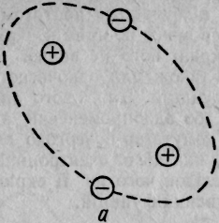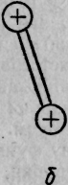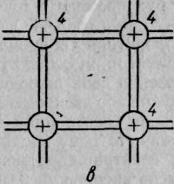

Рисунок 1.1- Кристалічна гратка напівпровідника: а-парно- електронний (ковалентний) зв'язок атомів; б- його схематичне зображення; в-зв’язки у кристалічній гратці германію.

Кожен атом у кристалі германію утворює ковалентні зв'язки з чотирма сусідніми атомами (див. рис.1.1, в). У разі відсутності домішок і за температури, що наближається до абсолютного нуля, всі валентні електрони атомів у кристалі германію взаємно пов'язані й вільних електронів немає, тому германієві провідність не властива.
З підвищенням температури або в процесі опромінення збільшується енергія електронів, що призводить до часткового порушення ковалентних зв'язків і появи вільних електронів. Уже при кімнатній температурі під дією зовнішнього електричного поля вільні електрони переміщуються і в кристалі виникає електричний струм. Електропровідність, обумовлена переміщенням вільних електронів, називається електронною провідністю, або п-провідністю.
З появою вільних електронів у ковалентних зв'язках утворюється вільне, не заповнене електроном (вакантне) місце — електронна дірка. Оскільки дірка виникла в місці відриву електрона від атома, то в ділянці її утворення виникає надлишковий позитивний заряд. За наявності дірки будь-який з електронів сусідніх зв'язків може зайняти місце дірки й нормальний ковалентний зв'язок у цьому місці відновиться, але буде порушений у тому місці, звідки вийшов електрон.

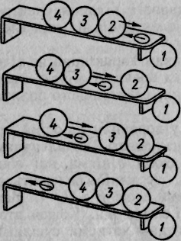
Рисунок 1.2-Схема утворення і заповнення дірок у кристалі германію

Переміщення дірок схоже на переміщення позитивних зарядів. Під дією зовнішнього електричного поля дірки переміщуються в напрямку йога сил, тобто в напрямку, протилежному переміщенню електронів. Провідність, що виникає внаслідок переміщення дірок, називається дірковою провідністю, або р-провідністю.
Отже, в разі .електронної провідності один вільний електрон проходить весь шлях у кристалі, а в разі діркової провідності велика кількість електронів почергово заміняють один одного у ковалентних зв'язках і кожен з них проходить свій відтинок шляху.
У кристалі чистого напівпровідника з порушенням ковалентних зв'язків виникає однакова кількість вільних електронів і дірок. Одночасно з цим відбувається зворотний процес — рекомбінація, під час якої вільні електрони заповнюють дірки, утворюючи нормальні ковалентні зв'язки. За певної температури кількість вільних електронів і дірок в одиниці об'єму напівпровідника в середньому залишається сталою. З підвищенням температури кількість вільних електронів і дірок значно зростає і провідність германію так само збільшується, тобто напівпровідникам характерний негативний температурний коефіцієнт опору. Електропровідність напівпровідника за відсутності в ньому домішок називається його власною електропровідністю.
Властивості напівпровідників значною мірою міняються за наявності в ньому мізерної кількості домішок. Вводячи атоми інших елементів, у кристалі напівпровідника можна одержати перевагу вільних електронів порівняно з дірками або, навпаки, перевагу дірок над вільними електронами. Наприклад, у разі заміщення у кристалічній гратці атома германію атомом п'ятивалентної речовини (миш'яку, сурми, фосфору) чотири електрони цієї речовини утворять заповнені зв'язки з сусідніми атомами германію, а п'ятий електрон буде вільним (Рис.1.3, а), тому така домішка збільшить електронну провідність (п-провідність) і називатиметься донорною. У разі заміщення атома германію атомом тривалентної речовини (індію, галію, алюмінію) його електрони вступлять у ковалентний зв'язок із трьома сусідніми атомами германію, а зв'язків із четвертим атомом германію не буде, оскільки в індію немає четвертого електрона (Рис.1.3, б).
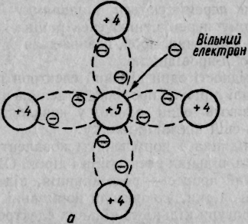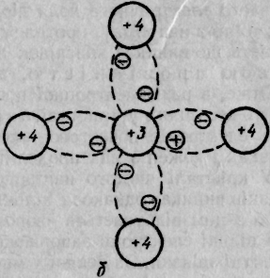
Відновлення всіх ковалентних зв'язків можливе, якщо четвертий електрон, якого бракує, буде одержаний від найближчого атома германію. Але при цьому на місці електрона, що залишив атом германію, з'явиться дірка, яка може бути заповнена електроном із сусіднього атома германію. Послідовне заповнення вільного зв'язку еквівалентне руху дірок. Домішки з меншою кількістю валентних електронів у атомі порівняно з атомом даного напівпровідника обумовлюють переважання діркової провідності й називаються акцепторними.
Носії заряду, що визначають собою вид провідності у домішковому
напівпровідникові, називаються основними (дірки в р-напівпровіднику та
електрони в n-напівпровіднику), а носії заряду протилежного знаку —
неосновними.

Рисунок. 1.3- Схема зв'язку домішок з германієм: а—п'ятивалентного (донорного); б — тривалентного (акцепторного).

1.2 Електронно дірковий перехід.

Область на границі двох напівпровідників з різними типами електропровідності називається електронно- дірковим переходом, або
р-п переходом.
Явища, які відбуваються, в р-п переході лежать в основі роботи більшості напівпровідникових приладів.
Візьмемо пластину кремнію, одна частина якої має електронну провідність (n-типу), а друга - діркову (р-типу), як зображено на рис. 1.4.

Рисунок 1.4 - Утворення на межі між шарами
р-та n-типу р-п переходу з потенціальним бар'єром φ_{κ}

В цьому випадку електрони, внаслідок дифузії, з області n-типу проникають в область р-типу і заряджують приграничний шар р-області негативно. Приграничний шар напівпровідника - n-типу, втративши електрони заряджається позитивно.
Аналогічно, дірки з області кремнію р-типу переходять в область n-типу і створюють в при граничних шарах пластини кремнію додаткові заряди з тією ж провідністтю.
Тобто в області р-п переходу створюються протилежні по знаку просторові заряди.
Ці заряди створюють в області р - п переходу електричне поле, яке протидіє подальшій дифузії головних носіїв заряду - електронів із області n-типу в область р-типу і дірок в протилежному напрямку.
Тому електричне поле на ділянці р-п переходу називається потенціальним бар'єром.
Просторові заряди в області р-п переходу створюють для головних носіїв заряду пластини кремнію підвищений опір, тому р-п перехід називають запираючим шаром.

Електричний струм через р- п перехід.

Через р-п перехід проходить незначна кількість головних носіїв заряду, які мають енергію достатню для подолання потенціального бар'єру.
Ці заряди створюють електронну (І_{нд}) і діркову (І_{рд}) складові дифузійного струму.

Крім того через р-п перехід без перешкод проходять неголовні носії заряду – дірки з n-області і електрони із р-області. Для них електричне поле р-п переходу являється прискорюючим.
Ці неголовні заряди створюють відповідно електронну (І_{пе}) і діркову (І_{ре}) складові дрейфового струму. Дифузійні і дрейфові заряди направлені протилежно, тому струмі через р-п перехід І_{пд} - І_{пе}+ І_{рд} - І_{ре} = 0

Підключення р - п переходу до зовнішнього джерела струму.

При прямому включенні р-п переходу (рис.1.5) область п-типу приєднують до негативного полюсу джерела струму, а область р-типу - до позитивного.
Тобто електричне поле, яке створює зовнішня напруга в р-п переході, буде направлено назустріч власному полю р-п переходу

(1.1)
(1.1)
Це викличе зниження потенціального бар'єру, а отже збільшення дифузійного струму головних носіїв заряду через р-п перехід

Іпр=Ідиф-Ідр; (1.2)

де
Ідиф. - дифузійний струм головних носіїв заряду;
Ідр.- дрейфовий струм неголовних носіїв заряду.
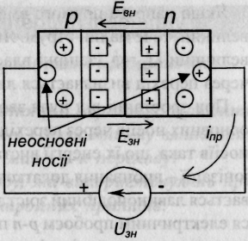
Рисунок 1.5 - Пряме вмикання р-п переходу
Прямий струм залежить від концентрації головних носіїв зарядів і є великим за величиною.
При зворотньому включенні р-п переходу область п-типу приєднується до позитивного полюсу джерела струму, а область р-типу до негативного.
Отже, при зворотньому вмиканні р-п переходу напрямок електричного поля джерела струму співпадає з напрямком електричного поле р-п переходу.
(1.3)

Потенціальний бар'єр при цьому зростає, струм головних носіїв заряду Ідиф. через р-п перехід зменшиться. Під дією електричного поля джерела струму головні носії зарядів будуть відходити від границі шарів. В результаті ширина р - п переходу збільшується.

Рисунок 1.6 - Зворотнє вмикання р-п переходу
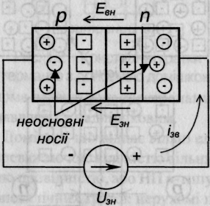
При зворотньому включенні через р-п перехід проходить незначний дрейфовий струм неголовних носіїв заряду

Ізвор=Ідр-Ідиф (1.4)

Так як Ізвор«Іпр то р-п перехід має односторонню провідність.
Таким чином р-п перехід має вентильні властивості, тобто при прямому вмиканні його опір малий, а при зворотньому – великий.

Вольт - амперна характеристика р - п переходу

Вольт-амперна характеристика показує залежність струму струм через р-п перехід від величини і полярності прикладеної напруги. Цю залежність виражають формулою

(1.5)
де
Ін - зворотній струм насичення р - п переходу, залежить від властивостей напівпровідника.
U - напруга прикладена до р-п переходу;
е - основа натуральних логарифмів .
При позитивних (прямих) напругах (е^{40u}>> 1) струм через р-п перехід різко збільшується (рис.1.7).
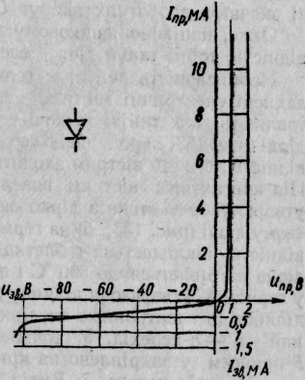
При негативних (зворотніх) напругах величина стає значно менше одиниці. При цьому І=ІзворІд.
Тобто зворотній струм дорівнює струму насичення і в деякому інтервалі залишається постійною величиною.
При зростанні від нуля зворотньої напруги U_{зв}, швидкість руху головних носіїв через перехід зростає. При U_{зв}=U_{п} швидкість рухомих носіїв така, що їх енергії вистачає для виникнення в матеріалі ударної іонізації - вибивання додаткових носіїв заряду. Внаслідок цього відбувається лавиноподібний ріст зворотнього струму. Це явище називається електричним пробоєм р-п переходу, a U - напругою пробою. Якщо при цьому р-п перехід ефективно охолоджується, різке зростання потужності, що в ньому виділяється (), не призводить до суттєвих змін напівпровідникової структури і електричний пробій протікає при незмінній напрузі. Це явище має зворотний характер. Тобто, при зниженні U_{зв} запірні властивості р-п переходу відновлюються (гілка 2 ΒΑΧ).
Явище електричного пробою використовується, наприклад, при створенні такого НП приладу, як стабілітрон.
При неефективному тепловідведенні, температура структури зростає (кількість рухомих носіїв при цьому збільшується за рахунок теплової генерації), доки електричний пробій не переходить у тепловий, коли матеріал розплавляється і р-п перехід руйнується. Тепловий пробій, зрозуміло, незворотний (гілка З ΒΑΧ).
Отже, р-п перехід - це явище, що виникає на межі двох НП різного типу провідності і характеризується відсутністю у прилеглій до цієї межі зоні вільних носіїв заряду, через що її опір нескінченний. Тому р-п перехід ще називають запірним шаром.
Насамкінець зазначимо властивості р-п переходу, які (в основному) використовуються при побудові електронних НП приладів:
- одностороння провідність (вентильні властивості);
2) дуже великий опір зони р-п переходу як зони, де немає вільних
носіїв заряду (запірні властивості);
- зміна ширини р-п переходу зі зміною величини зворотної напруги (як результат - зміна ємності р-п переходу);

- стабільність напруги на р-п переході в режимі електричного пробою;
- наявність неосновних носіїв (що виникають внаслідок теплової
генерації) в шарах р- і п-типу.

ЗАПИТАННЯ ДЛЯ САМОПЕРЕВІРКИ
1. Поясніть, що таке напівпровідники (чисті і домішкові)
2. Що таке р-п перехід?
3. Що таке пряме і зворотнє вмикання р-п переходу? Поясніть поведінку р-п
переходу при прямому і зворотньому вмиканні.
4. Що таке ВАХ і який вигляд вона має у р-п переході?
5. Вкажіть властивості р-п переходу, які використовують при побудові
напівпровідникових електронних приладів.
РОЗДІЛ 2

НАПІВПРОВІДНИКОВІ ПРИЛАДИ ТА ЇХ СТИСЛА ХАРАКТЕРИСТИКА

2.1 Класифікація напівпровідникових приладів

НП прилади поділяються на такі групи:
- НП резистори;
- НП діоди;
- біполярні транзистори;
- уніполярні (польові) транзистори;
5)тиристори.
2.2 Напівпровідникові резистори
НП резистори мають два вихідних електроди. Вони поділяються на лінійні та нелінійні.
У лінійних резисторів питомий електричний опір не залежить від прикладеної напруги, їх умовне позначення наведене на рис. 2.1,а. Вони виготовляються на основі НП р- або п-типу і використовуються в інтегральних мікросхемах.
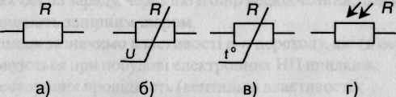
Рисунок 2.1 - Умовні позначення лінійного резистора (а), варистора (б), терморезистора (в), фоторезистора (г)
Нелінійні резистори (варистори) - це такі НП резистори, у яких питомий опір залежить від прикладеної напруги, їх умовне позначення наведене на рис. 2.1, 6. Варистор має нелінійну симетричну ΒΑΧ, яку показано на рис. 2.2.
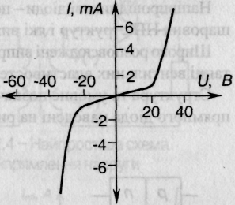
Рисунок 2.2 - ΒΑΧ варистора
Один з основних параметрів варистора -коефіцієнт нелінійності λ, який визначається відношенням його статичного опору R_{cm} до динамічного
опору

, (2.1)

де U, I-напруга на варисторі та струм через нього.Зазвичай λ = 2 ÷ 6.
Варистори використовують як обмежувачі перенапруг для захисту НП приладів.
Також існують НП резистори, опір яких різко залежить від температури навколишнього середовища. Це - терморезистори. їх умовне позначення наведене на рис. 2.1, в.
Терморезистори поділяються на термістори, у яких із зростанням температури опір зменшується, та позистори, у яких із зростанням температури опір зростає.
Залежність опору терморезистора від температури визначається експоненційним законом:
, (2.2)
(2.2)
де k, β - коефіцієнти, залежні від конструктивних розмірів та концентрації домішок у НП відповідно; Τ - абсолютна температура.
Терморезистори (термістори, позистори) використовуються як датчики температури у системах регулювання температури, теплового захисту, протипожежної сигналізації, для термостабілізації режимів роботи електронних пристроїв.
Потужні позистори дозволяють забезпечувати захист електрообладнання від струмів перевантаження (замість теплових реле).
У фоторезисторів величина опору залежить від ступеню освітлення. їх, в основному, застосовують у пристроях автоматики.

2.3 Напівпровідникові діоди

Напівпровідникові діоди - це НП прилади, виготовлені на основі двошарових НП структур і які використовують властивості р-п переходу.
Широко розповсюджені випрямні діоди, дія яких базується на використанні вентильних властивостей р-п переходу.
Структура та умовне позначення діода, а також ΒΑΧ потужного випрямного діода наведені на рис. 2.3.

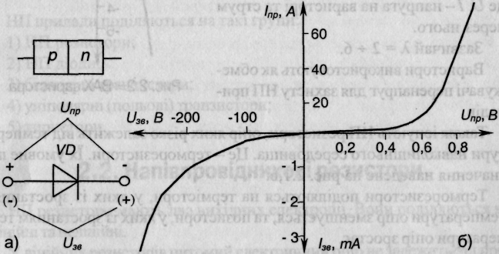

Рииунок 2.3 - Структура та умовне позначення (а) і ΒΑΧ (б) випрямного діода
Ці діоди призначені для випрямлення змінного струму низької частоти. Основними параметрами випрямних діодів є:
- граничний прямий струм діода I_{пр} - максимально допустиме середнє значення струму через діод у прямому напрямку за визначених
умов охолодження, у сучасних діодів I_{пр} = (0,1 -5- 2200) А;
- максимально допустимий прямий струм діода (імпульсний) І_{пртах}, становить (10 ÷ 50)/I_{пр};
- прямий спад напруги U, тобто напруга на діоді при граничному прямому струмі I_{пр} , для діодів з кремнію становить (0,6 ÷ 0,8) В;
- максимально допустима зворотня напруга u_{звmax}, що дорівнює
максимально допустимому амплітудному значенню зворотньої напруги, яке не призводить до виходу з ладу приладу за визначених умов
охолодження, U_{звmax} = (50 ÷ 3000) В.
Виготовляються випрямні діоди переважно із кремнію (у перспективі - із арсеніду галію, як більш термостійкого).
Найпростіша схема випрямлення напруги змінного струму із застосуванням випрямного діода наведена на рис. 2.4.

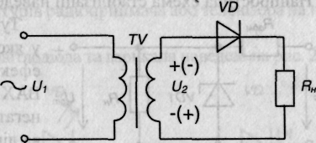

Рисунок 2.4 - Найпростіша схема випрямлення напруги
НП діод, на якому напруга в зоні електричного пробою майже не залежить від струму, називається стабілітроном. Як постає з ΒΑΧ, наведеної на рис. 2.5, в зоні пробою напруга на стабілітроні майже не залежить від струму через нього І_{ст}.
Рисунок 2.5 - Умовне позначення та ΒΑΧ стабілітрона
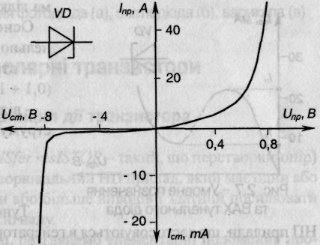
Стабілітрони використовують для стабілізації напруги. Щоб запобігти тепловому пробою, їх конструкція забезпечує ефективне відведення тепла.
Основними параметрами стабілітрона є:
- напруга стабілізації U , що становить від 1 до 1000 В;
-динамічний опір на ділянці стабілізації (характеризує зміну величини
напруги на приладі зі змінами струму крізь нього) що складає від
одиниць до десятків Ом

; (2.3)

-мінімальний струм стабілізації І_{стmin} - мінімальний струм, при якому прилад гарантовано знаходиться в режимі стабілізації – складає одиниці міліампер;
- максимальний струм стабілізації І_{ст} - максимально допустимий струм через прилад, досягає (0,02 ·*· 1,5) А.
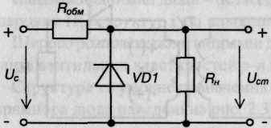
Найпростіша схема стабілізації наведена на рис. 2. 6.
Рисунок 2.6 - Схема елементарного стабілізатора напруги
Тунельний діод - це НП прилад, у якого специфічний тунельний ефект призводить до появи на ΒΑΧ при прямій напрузі ділянки негативної провідності - штрихова лінія на рис. 2.7 (там же наведено умовне позначення приладу). Як робоча використовується пряма гілка ΒΑΧ.
Основними параметрами тунельного діода є:
- струм піку І_{п}, що складає (0,1-100) мА;
- відношення струму піку І_{п} до струму западини І_{з}·
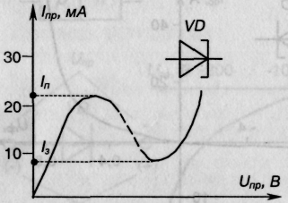
Тунельні діоди - швидкодіючі НП прилади, що застосовуються в генераторах високочастотних коливань та швидкодіючих імпульсних перемикачах.

Рисунок 2.7 - Умовне позначення та ΒΑΧ тунельного діода
Для роботи в високочастотних та імпульсних пристроях призначені також відповідно високочастотні та імпульсні діоди, що мають малу ємність - мінімальну тривалість перехідних процесів при вмиканні та вимиканні.
Фотодіоди - фотоелектричні прилади з внутрішнім фотоефектом, який полягає у тому, що під дією світлової енергії відбувається іонізація атомів основної речовини та домішки. Як наслідок - струм при зворотньому вмиканні зростає.
Світлодіоди - перетворюють енергію електричного поля в нетеплове оптичне випромінювання. При протіканні струму через діод з арсеніду галію рекомбінація носіїв заряду супроводжується не тільки виділенням тепла, як, наприклад, у кремнієвого діода, а ще й квантів світла.
У варикапа при змінах величини зворотної напруги змінюється ємність, завдяки чому він може застосовуватися, наприклад, для автоматичного налаштування контурів радіоприймача або телевізора на потрібну станцію чи канал.
Умовні позначення фото-, світлодіода та варикапа наведені на
рис. 2.8.
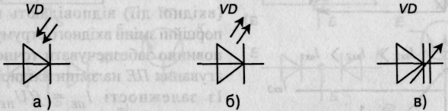
Рисунок 2.8 - Умовні позначення фотодіода (а), світлодіода (б), варикапа (в)

Маркування діодів містить таку інформацію:
- 1-й символ —літера або цифра, що вказує на матеріал напівпровідника (Г(1)— германій; К(2) — кремній; А(3) — арсенід галію);
-2-й символ — літера, що визначає клас діода (Д— випростувальні, уні-
версальні, імпульсні діоди; В — варікапи; С — стабілітрони; Ц— ви
простувальні стовпи, блоки; А — високочастотні діоди; С — стабі
літрони; Й— тунельні діоди; Ф — фотодіоди; Л— світлодіоди);
- 3-символ — цифра, яка вказує на призначення: 1,2 — випростувальні;
З —магнетодіоди; 4 —універсальні тощо;
- 4,5-й символи — двозначне число, що вказує на порядковий номер
розробки (в стабілітронах — напругу стабілізації);
-6-й символ — літера, яка вказує на особливість параметрів.
Наприклад: КД108Б — кремнієвий діод випростувальний, номер розробки 08, група параметрів Б; 2С156А — кремнієвий стабілітрон, напруга стабілізації 5,6 В, група параметрів А.

2.4 Біполярні транзистори

2.4.1 Будова транзистора

Біполярним транзистором або просто транзистором називається напівпровідниковий прилад з двома р — n - переходами, який призначений для підсилення й генерування електричних коливань і являє собою кремнієву пластину, що складається з трьох ділянок. Дві крайні ділянки завжди мають однаковий тип провідності, а середня — протилежний. Транзистори, у яких крайні ділянки мають електронну провідність, а середня — діркову, називаються транзисторами п — р — n – типу (рис. 2.9, а); транзистори, у яких крайні ділянки мають діркову, а середня — електронну провідність, називаються транзисторами р — п — р – типу (рис. 2.9, б).
Фізичні, процеси, що відбуваються в транзисторах обох типів, аналогічні; різниця між ними полягає в тому, що полярності ввімкнення джерел живлення їх протилежні, а також у тому, що якщо у транзисторі п — р — n – типу електричний струм утворюється в основному електронами, то у транзисторі р — п — р – типу — дірками. Суміжні ділянки, відокремлені одна від одної р — n – переходами, називаються емітером (Е), базою (Б) та
колектором (К).
Емітер являє собою ділянку, яка випускає (емітує) носії електронних зарядів у транзисторі п — р — n– типу та дірки — у транзисторі р — п — р – колектор — ділянка, яка збирає носії зарядів; база — середня ділянка, основа.

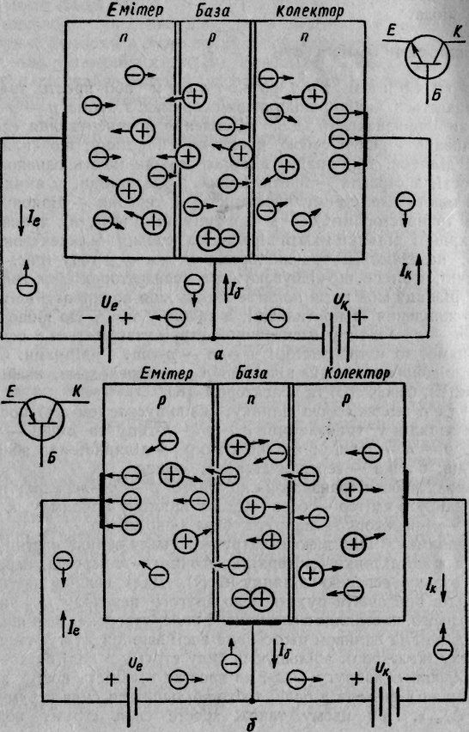
Рисунок 2.9. Принцип роботи та умовне позначення транзистора:
а — п — р — п-типу; б — р — п — р-типу.

2.4.2 Принцип дії біполярних транзисторів

В умовах роботи транзистора до лівого р — п—переходу прикладається напруга емітер — база U_{е–б} у прямому напрямку, а до правого р — п – переходу — напруга база — колектор U_{б-к} у зворотному напрямку. Під дією електричного поля велика частина носіїв зарядів з лівої ділянки (емітера), долаючи р — n – перехід, переходить у дуже вузьку середню ділянку (базу). Далі велика частина носіїв зарядів продовжує рухатися до другого переходу і, наближаючись до нього, потрапляє в електричне поле, утворене зовнішнім джерелом U_{e—к}. Під впливом цього поля носії зарядів втягуються в праву ділянку (колектор), збільшуючи силу струму в колі батареї U_{е–к} . Якщо збільшити напругу U_{е–б}, то зростає кількість носіїв зарядів, що перейшли з емітера в базу, тобто збільшиться сила струму емітера на ΔI_{е-б}. При цьому також зросте сила струму колектора ΔI_{б-к}.
У базі незначна частина носіїв зарядів, що перейшли з емітера, рекомбінує з вільними носіями зарядів протилежної полярності, вибуття яких поповнюється новими носіями зарядів із зовнішнього кола, які утворюють базовий струм силою I_{б}. Отже, сила колекторного струму

l_{к}=І_{е}-І_{б}, (2.4)

буде дещо меншою від сили емітерного струму. Відношення

α=ΔІ_{к}/ΔІ_{е} (2.5)

при U_{б-к}=const називається коефіцієнтом підсилення за силою струму і становить 0,9...0,995.
Якщо коло емітер — база розімкнене і сила струму в ньому дорівнює нулеві (У_{е} = 0), а між колектором і базою прикладена напруга U_{к-б}. то в колі колектора протікатиме незначної сили зворотний (тепловий) струм I_{к.зв}, обумовлений неосновними носіями зарядів. Сила цього струму значною мірою залежить від температури і є одним із параметрів транзистора (чим менша сила струму, тим кращі якості у транзистора).
Оскільки емітерний р — п - перехід перебуває під прямою напругою, то він має малий опір. На колекторний р — n - перехід діє зворотна напруга і він має великий опір. Тому напруга, що прикладається до емітера, дуже мала (десяті частки вольта), а напруга, що подається на колектор, може бути досить великою (до кількох десятків вольт). Зміна сили струму в колі емітера, обумовлена малою напругою
U_{e}, створює приблизно таку ж зміну сили струму в колі колектора, де діє значно вища напругаU_{к}, внаслідок чого транзистор збільшує потужність.
Для роботи транзистора як підсилювача електричних коливань вхідну змінну напругу U_{ax} (сигнал, що підлягає підсиленню) подають послідовно з джерелом постійної напруги зміщення и_{зн} між емітером і базою, а вихідну напругу U_{вих} (підсилений сигнал) знімають з навантажувального резистора R_{н}.

2.4.3 Схеми включення біполярних транзисторів

Можливі три схеми приєднання транзисторів п — р — п-типу (рис. 2.10, а) та р — п — р-типу (рис. 2.10, б): зі спільною базою (СБ), спільним емітером (СЕ) та спільним колектором (СК). Назва схеми показує, який електрод транзистора є спільним для вхідного та вихідного кола.

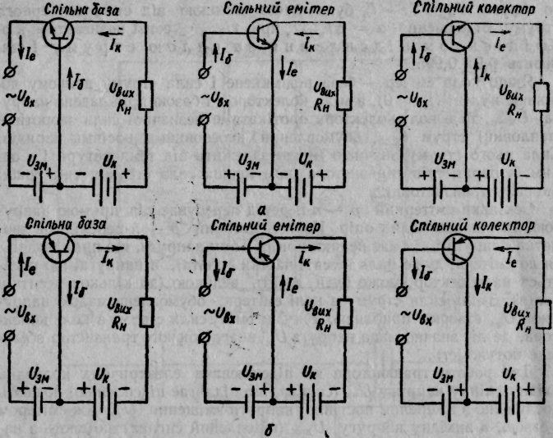

Рисунок 2.10.- Схеми приєднання транзисторів п — р—п – типу (а) та р—п—р-тнпу (б) зі спільною базою, спільним емітером та спільним колектором.

Схеми приєднання транзисторів відрізняються своїми властивостями, але принцип підсилення коливань залишається однаковим.
У схемі зі спільною базою позитивний приріст напруги на вході ΔU_{вх} обумовлює збільшення сили емітерного струму I_{e}, що призводить до зростання сили колекторного струму I_{к} та напруги виходу ΔI_{вих}, причому ΔI_{вих}>>ΔI_{вх.} У схемі з СБ джерело вхідної напруги введено в коло емітер — база, а навантаження та джерело живлення — в коло колектор — база. Вхідний опір схеми з СБ малий (кілька омів або десятків омів), оскільки емітерний перехід ввімкнений у прямому напрямку. Вихідний опір схеми, навпаки, великий (сотні кілоомів), бо колекторний перехід ввімкнено у зворотному напрямку. Малий вхідний опір схеми з СБ є істотним недоліком, який обмежує її застосування у підсилювачах. Через джерело вхідного сигналу в цій схемі протікає весь емітерний струм і підсилення за силою струму не відбувається (коефіцієнт підсилення за силою струму α < 1).
Підсилення за напругою й потужністю в цій схемі може досягти кількох сот.
У схемі зі спільним емітером джерело вхідної напруги введено в коло емітер — база, а опір навантаження R_{a} та джерло живлення — в коло емітер — колектор, тому емітер е спільним електродом для вхідного й вихідного кола. Вхідний опір схеми з СЕ більший, ніж у схеми з СБ, бо вхідним струмом у цій схемі е базовий струм, сила якого набагато менша від сили емітерного й колекторного струму. Цей опір становить сотні омів. Вихідний опір схеми з СЕ великий і може доходити до ста кілоомів. Коефіцієнт підсилення за силою струму β в цій схемі є відношенням приросту сили колекторного струму ΔІ_{к} до приросту сили базового струму А/_{в} за постійної напруги на колекторі, тобто

β = ΔІ_{к}/ΔІ_{б} при U_{K} = const (2.6)

і для різних транзисторів може мати значення р = 10...200. Ураховуючи рівності І_{е}=І_{к}+І_{б} та α=ΔІ_{к}/ΔІ_{е}, маємо

β = ΔІ_{к}/(ΔІ_{е} — ΔІ_{к}) = (ΔІ_{к}/ΔІ_{е})/(1 — ΔІ_{к}/ΔІе) = α/(1 — а). (2.7)

Коефіцієнт підсилення за напругою k_{u} для схеми з СЕ такий, як і для схеми з СБ. Коефіцієнт підсилення за потужністю k_{p} = βk_{u} в багато разів більший, ніж у схемі з СБ.
У схемі зі спільним емітером з підсиленням вхідної напруги відбувається поворот фази вихідної напруги на півперіоду (на 180°): додатний приріст вхідної напруги обумовлює від'ємний приріст вихідної і навпаки.
У схемі зі спільним колектором джерело вхідної напруги вводиться в коло бази, а джерело живлення та опір навантаження — в коло емітера. Вхідним струмом є базовий струм, а вихідним — емітерний. Коефіцієнт підсилення за силою струму для цієї схеми

k_{і} = ΔІ_{е}/ΔІ_{б} = ΔІ_{е},/(ΔІ_{е} - ΔІ_{к}) = 1/(1- а) (2.8)

Вхідний опір схеми з СК великий (десятки кілоомів), а вихідний — малий (до 1...2 кОм). Коефіцієнт підсилення за напругою k_{u} = 0,9... 0,95, тобто наближається до одиниці; цю схему часто називають емітерним повторювачем. Схему з СК використовують для узгодження окремих каскадів підсилення — джерела сигналу або навантаження з підсилювачем.

2.4.4 Характеристики БТ

Характеристиками транзисторів називаються залежності між силами струмів і напругами у вхідному й вихідному колах. У різних схемах приєднання транзистора вхідні й вихідні кола різні, отже, й характеристики являють собою залежності різних параметрів.
Так, для схеми зі спільним емітером (СЕ) вхідним колом є базове коло і вхідна характеристика являє собою залежність сили базового струму від напруги емітер — база за сталої напруги між емітером і колектором: І_{б} = f (U_{e}-_{б}) при U_{e-к} = const.
Вихідним колом для цієї схеми є коло колектора і вихідною характеристикою буде залежність сили колекторного струму від напруги емітер — колектор за незмінної сили базового струму: І_{к} = f (U_{е-к}) при І_{б} — const. На рис. 2.11 показано приблизний вигляд вхідних і вихідних характеристик транзистора р — п — р-типу. За малих значень напруги між емітером і базою (U_{e-r},) сила базового струму зростає повільно через великий опір р — п-переходу, який зі збільшенням сили струму зменшується.

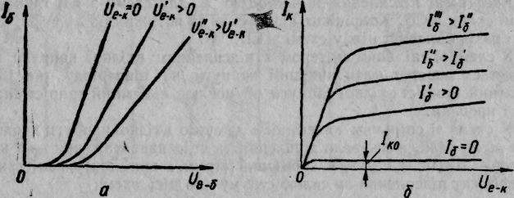

Рисунок 2.11 Вхідні і вихідні характеристики транзистора для схеми з
СЕ; (а) вхідна характеристика; (б) вихідна характеристика.

Зі збільшенням колекторної напруги U_{е-к} вхідні характеристики зміщуються праворуч, тобто зі збільшенням U_{е-к} потрібно збільшити напругу, для того щоб сила базового струму залишалася незмінною. Вихідні характеристики показують, що в робочій ділянці напруга U_{е-к} незначною мірою впливає на силу колекторного струму І_{к}, оскільки вона залежить переважно від кількості дірок, що інжектуються в базу, тобто від сили емітерного струму.

2.4.5 Біполярний транзистор як активний чотириполюсник
(h-параметри)

Статичні ВАХ використовуються при розрахунках електронних схем з великими рівнями вхідних сигналів. Якщо рівень вхідного сигналу малий і транзистор працює на лінійній ділянці ВАХ (робота в режимі малого сигналу), його можна подати як активний лінійний елемент (чотириполюсник), зображений на рис. 2.11.
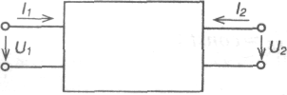
Рисунок 2.11 – Активний лінійний чотириполюсник
Величини U1, І₁ є вхідними, а U₂ ,І₂ — вихідними. При аналізі роботи чотириполюсника два параметри вибираються як незалежні змінні, а два інші є їх лінійними функціями. У зв'язку з цим роботу чотириполюсника можна охарактеризувати шістьма системами лінійних рівнянь, кожна з яких складається з двох рівнянь.
Найчастіше використовується система рівнянь, у якій незалежними змінними величинами є вхідний струм I₁ та вихідна напруга U₂:
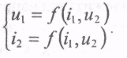
(2.9)
(2.9)

Із системи рівнянь (2.9) можна знайти повні диференціали функцій U ₁ тa I₁
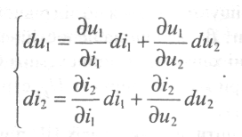

(2.10) (2.10)

Якщо замінити диференціали функцій незначними приростами амплітудних значень струмів (di = ∆I) та напруг (du = ∆U) і ввести нові позначення для частинних похідних, то система рівнянь (2.10) матиме вигляд:
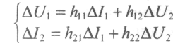
(2.11)

Величини коефіцієнтів h визначаються при створенні режимів холостого ходу на вході чотириполюсника і короткого замикання на виході за змінного складовою струму.
З режиму холостого ходу на вході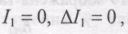, коли можуть бути визначені:

- коефіцієнт зворотного зв'язку за напругою h₁₂ та вихідна провідність транзистора
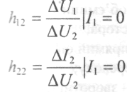

(2.12)

З режиму короткого замикання на виході, коли Uвих = 0, можна визначити, вхідний опір, h₁₁ та коефіцієнт передачі за струмом h₂₁

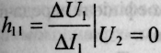

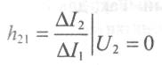
(2.13)

Вказана система рівнянь (2.13) називається системою h-параметрів. Значення h-параметрів наводяться у довідникових матеріалах на транзистори. Залежно від схеми вмикання транзистора h-параметри мають різні значення. Тому вони позначаються відповідною літерою в індексі
( наприклад, для схеми з
Перевагою системи h-параметрів є порівняна простота безпосереднього вимірювання величин коефіцієнтів h (для отримання їх експериментальних значень).
Так, режим холостого ходу на вході транзистора (по змінному

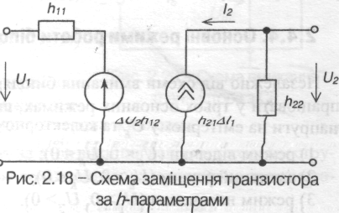
При розрахунках також використовується фізична –T подібна модель транзистора. На рис. 2.14 зображена така модель транзистора для схеми з СЕ. Тут прийняті наступні позначення:
Рисунок 2.13 – Схема заміщення транзистора за h-параметрами
r _{б} - об'ємний опір бази транзистора;
r _{е} - прямий опір емітер-ного переходу;
β - коефіцієнт передачі за струмом.
r_{K(Е)} - зворотний опір колекторного переходу;

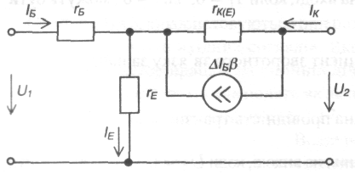
Рисунок 2.14- Г-подібна схема заміщення транзистора
Існує зв'язок між фізичними та А-параметрами. Так, для схеми з СЕ маємо
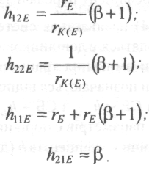
(2.12)

(2.14) (2.13)
(2.14)

2.4.6 Основні режими роботи біполярного транзистора

Незалежно від схеми вмикання біполярного транзистора він може працювати у трьох основних режимах, що визначаються полярністю напруги на емітерному U та колекторному U переходах:

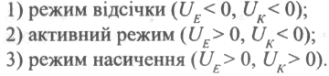

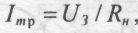У режимі насичення, який настає при великому відпірному вхідному сигналі, колекторний та емітерний переходи зміщені у прямому напрямку, транзистор повністю увімкнений і його струм залежить тільки від опору навантаження Rн,напруги U3 (вихідний опір транзистора знижується величини).
У режимі відсічки, який настає з поданням до вхідого кола транзистерного сигналу, що забезпечує повне запирання прилад; при зміщені у зворотному напрямі (закритий стан при цьому у вихідному колі протікає струм, що є звороти емітерного та колекторного переходів, а опір транзистора.
Активний режим є проміжним. В ньому емітерний перехід зміщений у прямому напрямку, а колекторний - у зворотньому.
Транзистор у цьому режимі працює як підсилювач ( певним змінам вхідного сигналу тут відповідають пропорційні зміни вихідного.
Режим роботи, у якому транзистор тривалий час знаходяться в режимах відтинання або насичення, називається ключовим режимом.
Розглянемо наведені вище режими роботи транзистора на п
рикладі його вмикання за схемою з СЕ (рис.2.15).
Тут
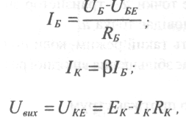

(2.15)
(2.16)

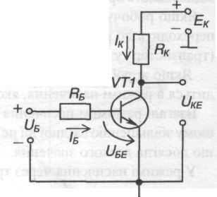
(2.18)
Рисунок 2.15 – Схема вмикання транзистора з СЕ

де R_{Б}, Rк- базове та колекторне навантаження, U_{КЕ} - напруга між колектором та емітером, Е_{к} - напруга джерела живлення.
Рівняння 2.15 характеризує зв'язок вихідної напруги з вхідним струмом і називається динамічною вихідною характеристикою транзистора або лінією навантаження.

2.4.7 Одноперехідний транзистор

Одноперехідний транзистор або двобазовий діод - це НП прилад з одним р-п переходом. Його схематична конструкція і ВАХ наведені на
рис. 2.16.
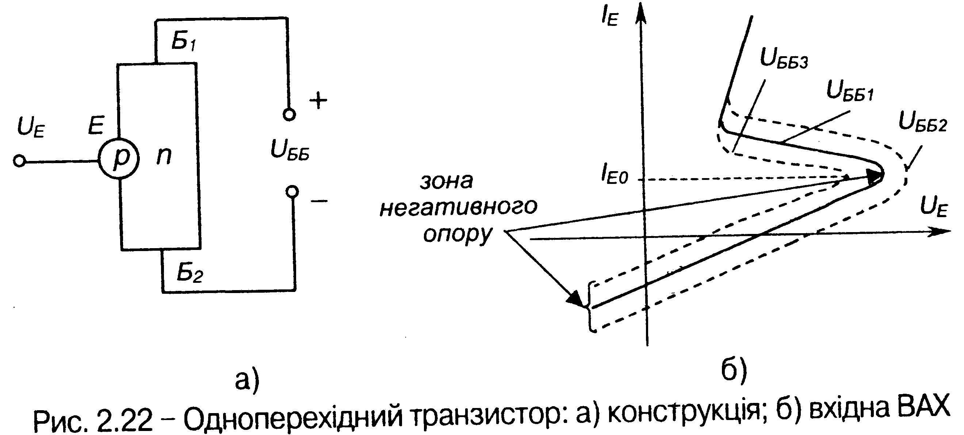
Рисунок 2.16 – Одноперехідний транзистор: а) конструкція; б) вхідна ВАХ

Шар p-типу має назву емітера, а області монокристала по обидва боки емітера, що мають електронну провідність, звуться базами. Зазвичай, довжина нижньої бази Б2 набагато менша, ніж довжина верхньої бази Б1. Якщо до контактів базових областей підімкнути зовнішню напругу із зазначеною полярністю, то через обидві бази протікатиме невеликий струм - так званий струм зміщення.
Оскільки ділянка між базовими електродами має лінійний опір, то спад напруги на базових областях пропорційний їх довжині. Напруга на емітерному переході зумовлюється різницею потенціалів емітера та базової області Б2. Якщо потенціал емітера не перевищує потенціалу бази Б2, то емітерний перехід зміщений у зворотному напрямку і через нього протікає невеликий зворотний струм. При зміщенні емітерного переходу у прямому напрямку емітерний струм зростає і, при певному його значенні Ieo починається лавиноподібне зменшення опору бази Б2 за рахунок проникнення носіїв заряду через р-n перехід. Наслідком цього є зниження напруги емітера за одночасного зростання емітерного струму - ділянка негативного опору на вхідній ВАХ (тут негативним змінам напруги відповідають позитивні зміни струму). При змінах зовнішньої напруги Uбб ВАХ зсувається, не змінюючи форми (див.рис.2.16б).
Наявність ділянки з негативним опором дозволяє використовувати одноперехідний транзистор у електронних ключах, генераторах, релейних схемах і т. ін. Донедавна вони якнайширше використовувались в пристроях генерування імпульсів керування тиристорами, які ми розглянемо нижче.

2.4.8 Конструкція біполярних транзисторів

Біполярні транзистори виготовляють з германію та кремнію. Як
приклад, розглянемо будову площинного германієвого транзистора р — п —р-типу (рис. 2.17). Базою служить пластина 3 з кристалічного германію з електронною провідністю, 3 двох боків у пластину вплавлені індієві електроди — емітер 6 і колектор 8.

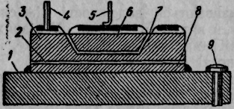

Рисунок 2.17 Схема будови площинного германієвого транзистора р— п — р-типу.

Під час плавлення індію між кожним із цих електродів і германієвою пластиною (базою) утворюються ділянки з дїрковою провідністю та емітер ний 7 і колекторний 2 р-n-переходи. Колектор 8 закріплюється на кристалотримачі 1, від якого назовні проходить колекторний вивід 9. Виводи емітера 5 та бази 4 ізольовані від корпусу скляними прохідними ізоляторами. Транзистор розміщують у металевому корпусі.
Порівняно з електронними лампами транзистори мають такі переваги: відсутність кола розжарення, отже, спрощеність схеми й відсутність споживання потужності для розігрівання катода; велика механічна міцність і довговічність; постійна готовність до роботи; малі габарити й маса; низька напруга живлення та високий ККД.
До недоліків транзисторів належать залежність режиму роботи від температури навколишнього середовища; невелика вихідна потужність; чутливість до перевантажень; розкид параметрів, внаслідок чого окремі транзистори одного типу значно відрізняються між собою за своїми параметрами; значна відмінність між вхідними та вихідними опорами.

2.4.9 Маркування транзисторів

Маркування транзисторів складається з чотирьох елементів:
- перший (літера або цифра) — матеріал напівпровідника (Г(1) — гер
маній; К(2) — кремній; А(3) — арсенід галію);
- другий (літера) — Т (біполярні), П (польові);
- третій (тризначне число) — класифікаційна ознака за потужністю і
частотою;
- четвертий (літера) — різновид транзистора цього типу (А, Б, В тощо).
Наприклад, ГТ905А — германієвий біполярний потужний
високочастотний транзистор, різновид типу А.

2.5 Уніполярні (польові) транзистори

2.5.1 Загальні відомості

До класу уніполярних відносять транзистори, принцип дії яких ґрунтується на використанні носіїв заряду лише одного знаку (електронів або дірок). Керування струмом в силовому колі уніполярних транзисторів здійснюється зміною провідності каналу, через який протікає струм під впливом електричного поля. Тому уніполярні транзистори ще називаються польовими (ПТ).
Розрізняють ПТ з керуючим р-п переходом (з затвором у вигляді р-п переходу) та з ізольованим затвором. Останні, в свою чергу, поділяються на ПТ із вбудованим каналом та індукованим каналом. ПТ з ізольованим затвором належать до різновиду МДН-транзисторів: конструкція «метал - діелектрик - НП». Коли в якості діелектрика використовують оксид кремнію: конструкція «метал - оксид - НП», ПТ називають відповідно МОН -транзистором.
Характерною рисою ПТ є великий вхідний опір (10⁸ - 10¹⁴ Ом). Широкого розповсюдження ПТ набули завдяки високій технологічності у виробництві, стабільності характеристик інереликій вартості.

2.5.2 Польові транзистори з керуючим р-п переходом

Конструкція та принцип дії ПТ з керуючим р-п переходом пояснюється на моделі, наведеній на рис. 2.18.
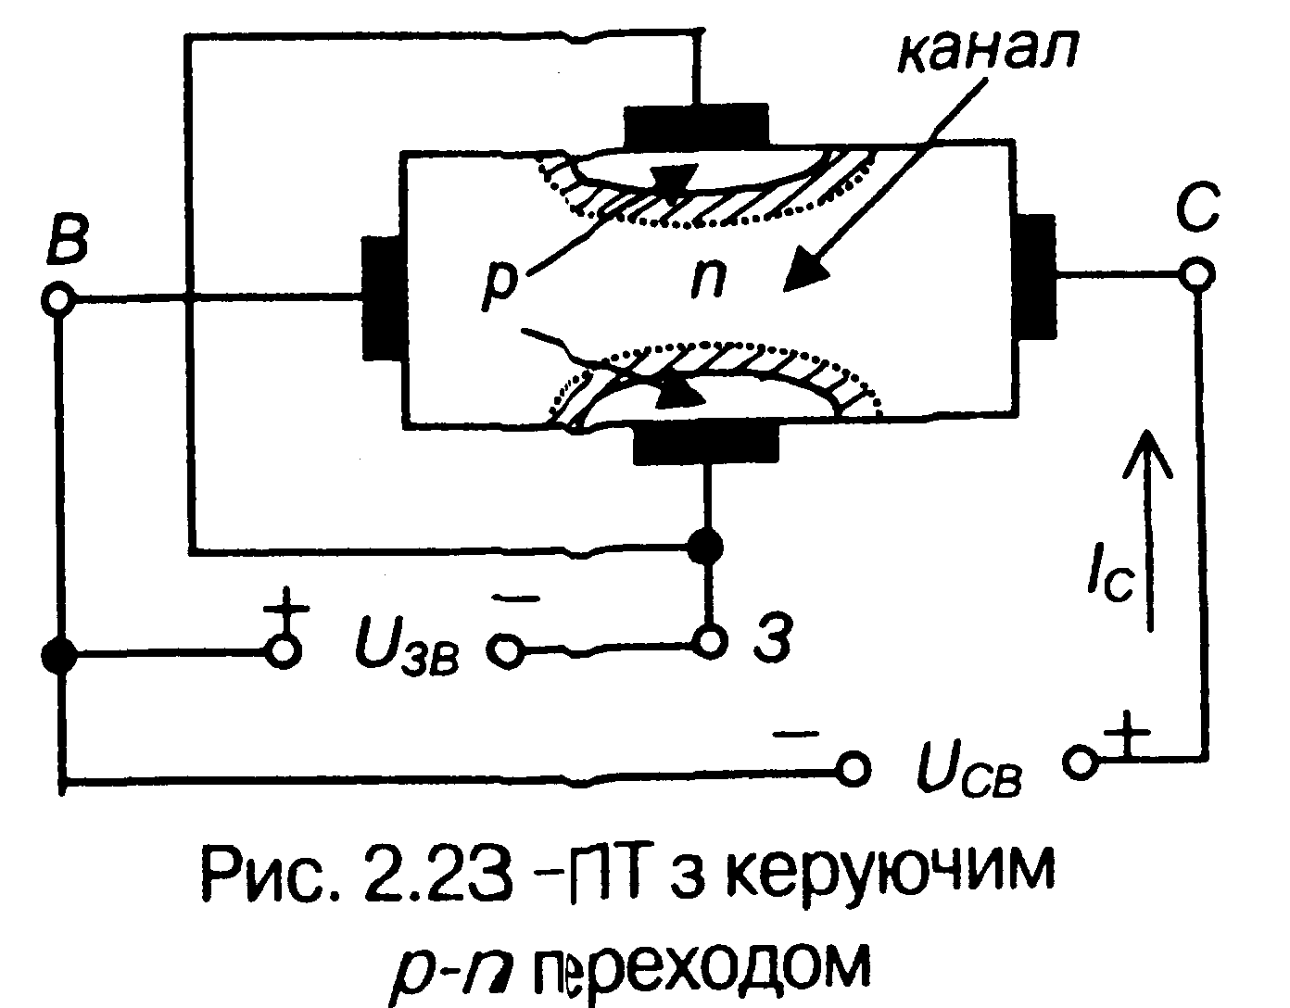

Рисунок. 2.18 – ПТ з керуючим р-п переходом

У такого ПТ канал протікання струму являє собою шар НП, наприклад, п-типу, вміщений між двома р-п переходами. Канал має контакти із зовнішніми електродами. Електрод, від якого починають рух носії заряду (у даному разі - електрони), називається витоком В, а електрод, до якого вони рухаються - стоком С.
НП шари р-типу, що створюють із n-шаром два р-n переходи, виконані з більш високою концентрацією основних носіїв, ніж n-шар. Обидва р-шари електрично з'єднані і мають зовнішній електрод, що називається затвором 3.
Вихідна напруга підмикається між стоком і витоком (Uсв) а вхідна напруга (керуюча) - між витоком та затвором (Uзв ), причому на затвор подається зворотна щодо витоку напруга.
Принцип дії такого ПТ полягає у тому, що зі змінами вхідної напруги змінюється ширина р-п переходів, які являють собою ділянки НП, збіднені носіями зарядів (запірний шар). Оскільки р-шар має більшу концентрацію домішки, зміна ширини р-п перевів відбувається головним чином за рахунок більш високоомного n-шару. При цьому змінюється переріз струмопровідного каналу, а отже і його провідність і відповідно вихідний струм Ic приладу.
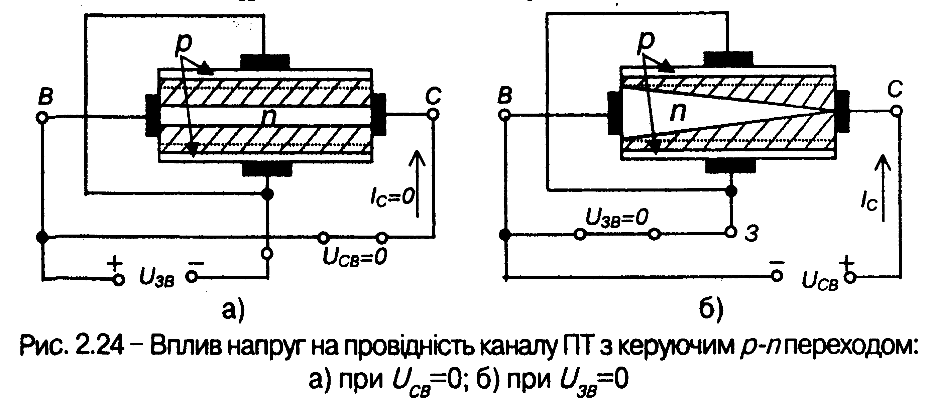
Особливість цього транзистора полягає у тому, що на провідність каналу впливає як керуюча напруга Uзв, д, так і напруга Uсв.
Рисунок 2.19 – Вплив напруг на провідність каналу ПТ з керуючим р-п переходом: а) при U_{CB} = 0; б) при U_{ЗВ} = 0
На рис. 2.19,а зовнішню напругу прикладено лише у вхідному колі транзистора. Зміна напруги призводить до зміни провідності каналу за рахунок зміни на однакову величину його перерізу вздовж усього каналу. Та оскільки Ucв=0, вихідний струм Ic=0.
Рис. 2.19,б ілюструє зміну перерізу каналу під впливом лише напруги Uсв(Uзв=0). Коли Uсв>0, через канал протікає струм. Внаслідок цього виникає спад напруги, що зростає у напрямку стоку.
Сумарний спад напруги ділянки стік-витік дорівнює Uсв. Відповідно, потенціали точок каналу вздовж нього неоднакові: зростають у напрямку стоку від нуля до Uсв. Потенціал точок р-області відносно витоку визначається потенціалом затвора відносно витоку і у даному випадку дорівнює нулю. У зв'язку із зазначеним зворотна напруга, прикладена до р-п переходів, зростає у напрямку витік-стік і р-п переходи розширюються у напрямку стоку. Це явище призводить до зменшення перерізу каналу. Підвищення напруги Uсв викликає збільшення спаду напруги у каналі і подальше зменшення його перерізу, а отже, і провідності каналу. При певному значенні Uсв межі обох р-п переходів змикаються і опір каналу стає великим.
Очевидно, що за сумарної дії Uсв та Uзв вмикання р-п переходів відбувається швидше. При цьому у приладі діє автоматична система керування, що забезпечує протікання фіксованого значення Iс-струм через канал не залежить від Uсв (відповідає режиму насичення). Аналогічно працюють транзистори з каналом p-типу, лише полярність напруг повинна бути зворотною.
На рис. 2.20 наведені умовні позначення ПТ з керуючим р-п переходом.
Роботу зазначених транзисторів визначають сім'ї ВАХ двох видів: стокові і стік-затворні ( рис.2.21).

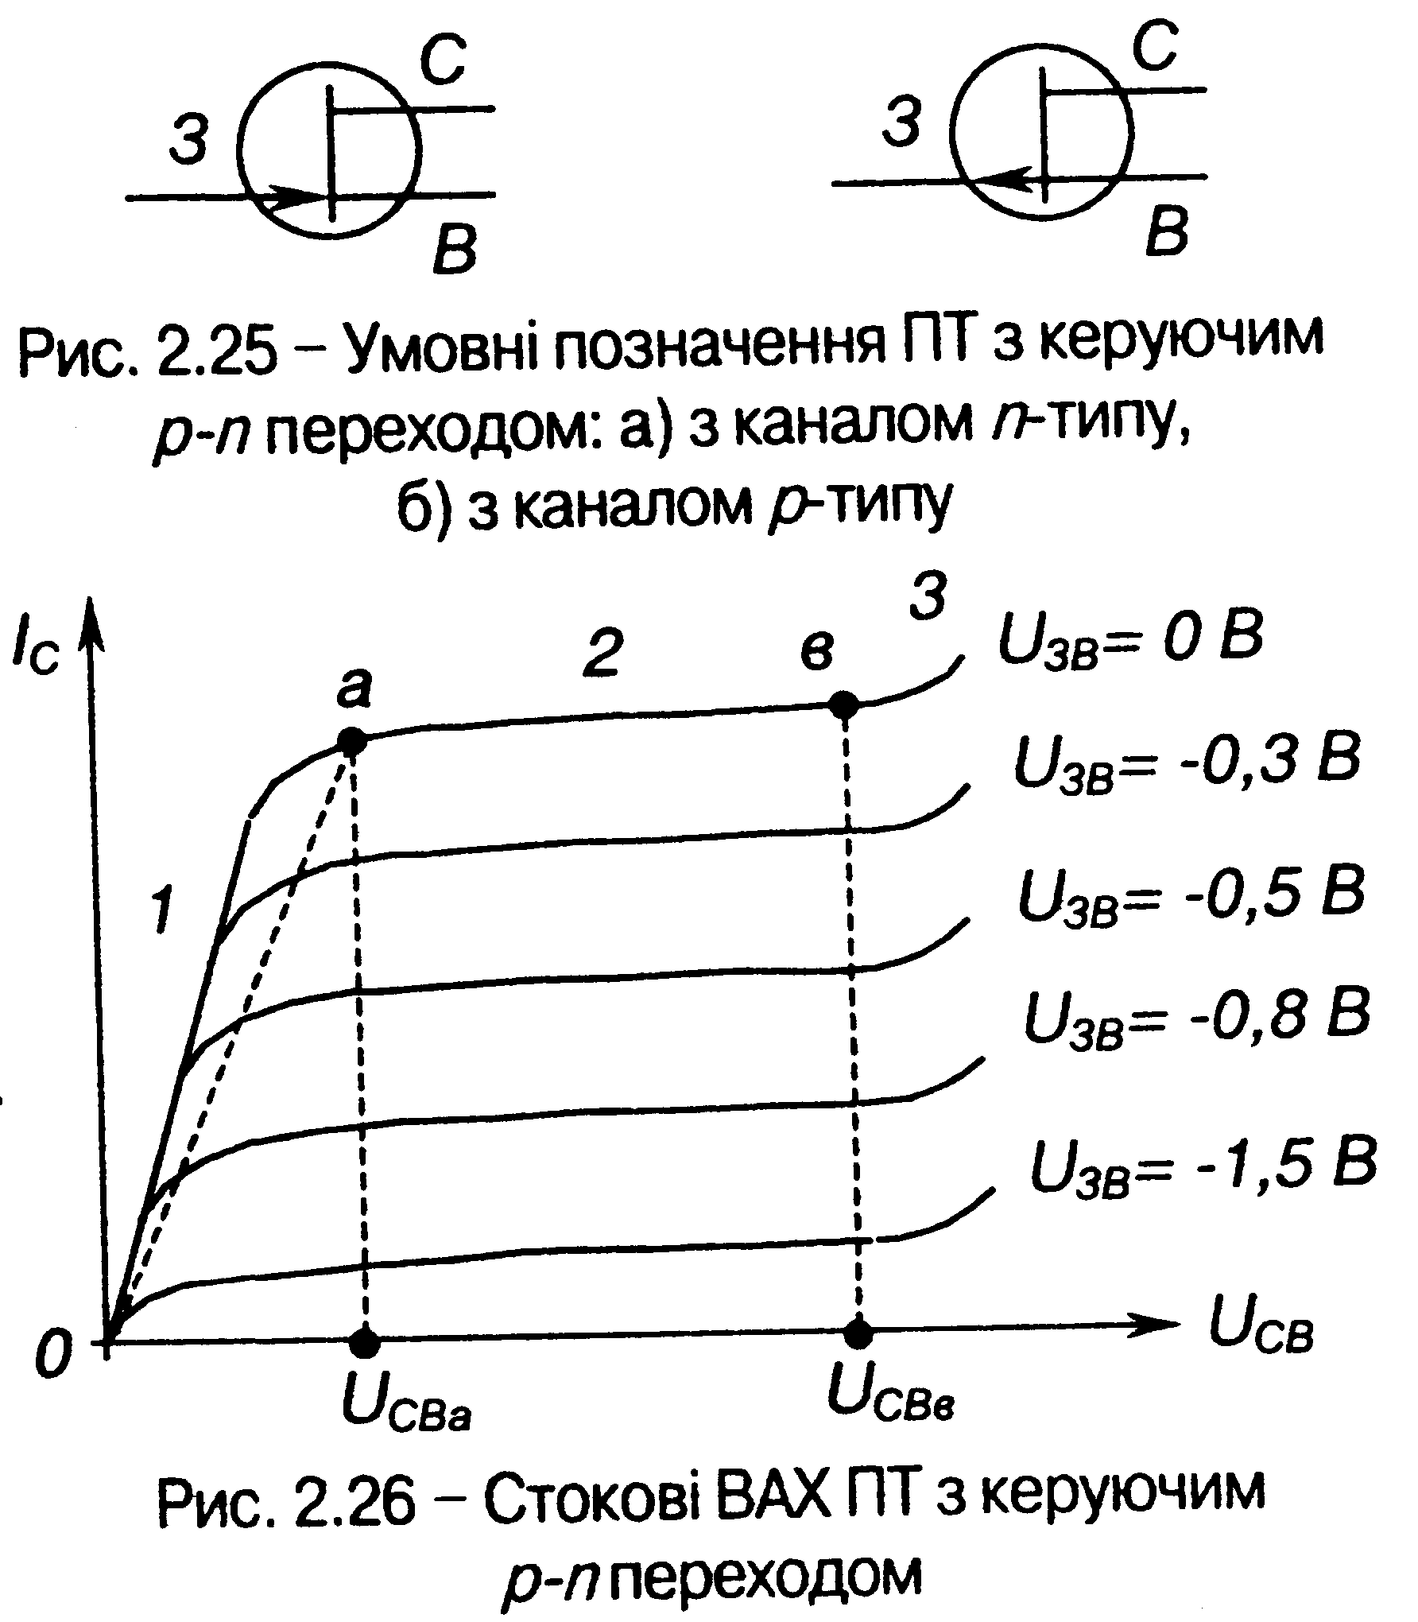
Рисунок 2.21 – Стокові ВАХ ПТ з керуючим р-п переходом
Рисунок 2.20 – Умовні позначення ПТ з керуючим р-п переходом: а) з каналом п-типу; б) з каналом р-типу.

Стокові (вихідні) характеристики, показують залежність струму стоку від напруги стік-витік за фіксованої напруги затвор-витік:

(2.16)

На ділянці 1 (Oа) маємо велику залежність Iс від вихідної напруги Uсв. Це неробоча ділянка для випадку використання приладу у якості підсилюючого елементу. Тут його використовують як керований резистор.На ділянці 2 (ав) зажність вихідного струму від вихідної напруги мала - маємо насичення. Це робоча ділянка у режимі підсилення.
Ділянка 3 відповідає пробою приладу.
У точці а відбувається змикання р-п переходів (напруга Uвса)- причому, чим вища напруга Uзв (абсолютна величина), тим швидше змикаються р-п переходи.Напруга на затворі, за якою струм вихідного кола Ic=0, називається напругою запирання або напругою відтинання Uзво. Числове значення Uзво д дорівнює Uсв у точці а ВАХ транзистора.

2.5.3 СІТ-транзистори

У середині 70-х років минулого століття багаторічні дослідження (Японія, США) завершились створенням ПТ із статичною індукцією: СІТ-транзистора. Цей транзистор, будучи по суті ПТ з керуючим р-п переходом, є твердотільним аналогом електронновакуумної лампи - тріода, у якої вихідна характеристика при нульовому значенні сигналу керування за формою нагадує характеристику переходу з ростом від'ємного значення напруги керування характеристики зсуваються вправо.
На відміну від площинної горизонтальної конструкції ПТ з керуючим p-n переходом, СІТ-транзистор має вертикальну конструкцію. Наприклад, p-шари затвору вводяться в п-шар вертикально. Таке виконання забезпечує приладу роботу при напругах до 2000 В й частотах до 500 кГц. А розміщення на одному кристалі великого числа елементарних транзисторів з наступним їх паралельним з'єднанням забезпечує робочі струми до 500 А - це вже є силовим електронним приладом!
Крім роботи в режимі ПТ, цей транзистор може працювати і в режимі біполярного транзистора, коли на затвор подається додатне зміщення. При цьому падіння напруги на приладі у відкритому стані зменшується. Умовне позначення СІТ-транзистора наведене на рис. 2.23.

Рисунок 2.23 – Умовне позначення СІТ транзистора

2.5.4 МДН-транзистори

На відміну від ПТ з керуючим р-п переходом, у яких затвор має безпосередній електричний контакт із суміжною областю струмопровідного каналу, у МДН-транзисторів затвор, що являє собою, наприклад, алюмінієву плівку (А1), ізольований від зазначеної області шаром діелектрика. Тому МДН-транзистори відносять до класу ПТ з ізольованим затвором (рис.2.23). Наявність діелектрика забезпечує високий вхідний опір цих транзисторів (10¹²-10¹⁴Ом).
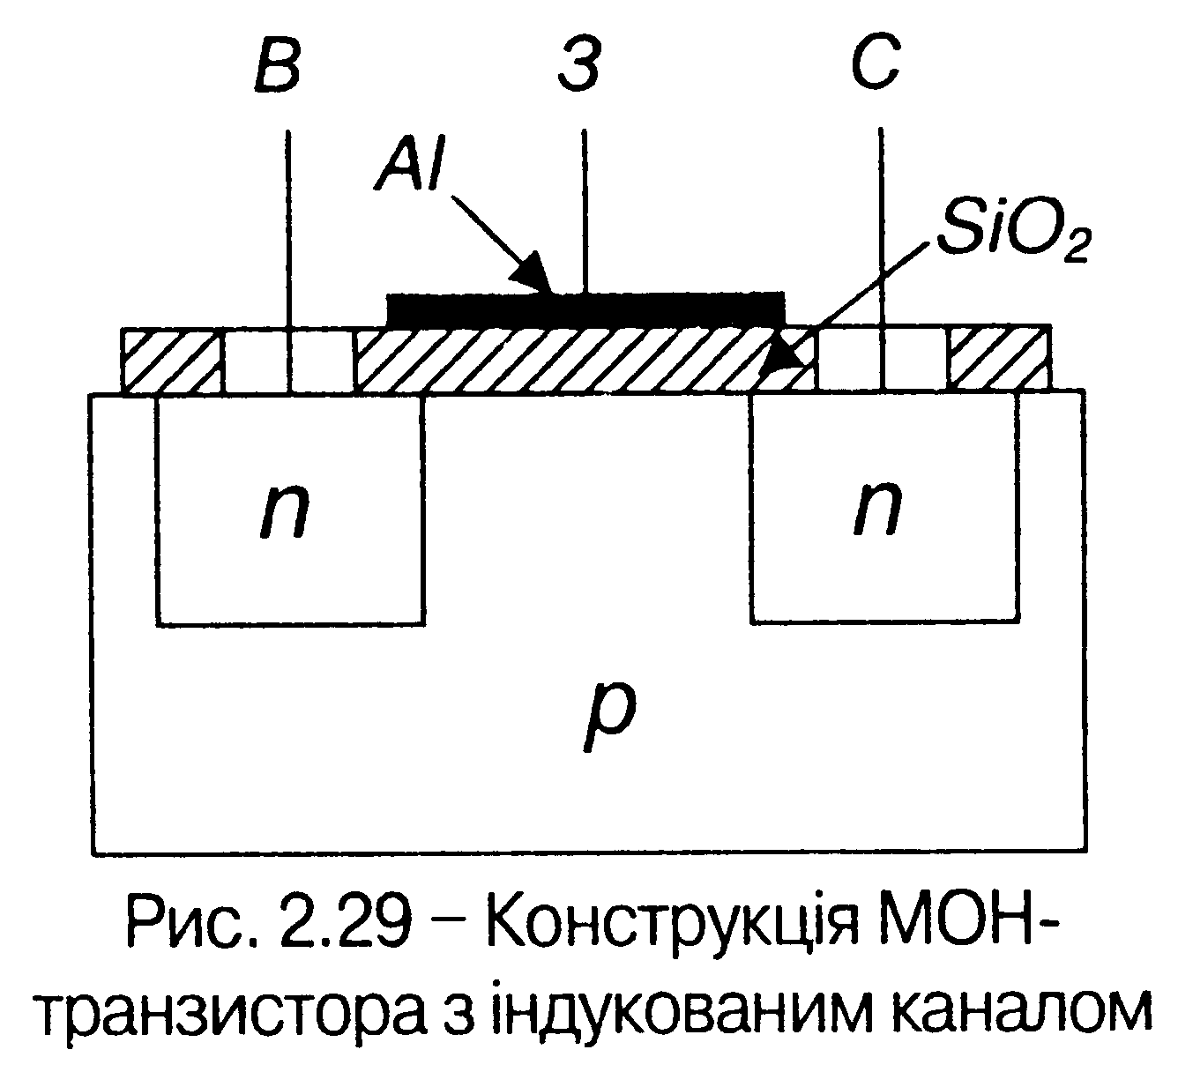
Рисунок 2.23 – Конструкція МОН – транзистора з
індуктивним каналом

Частіше у якості діелектрика використовують оксид кремнію (SiO2,) і тоді ПТ називають МОН-транзистором (метал - окисид - НП). Такі транзистори бувають із вбудованим і індукованим каналами. Останні більш розповсюджені.
При Uзв=0 або від'ємному, Ic=0 (два р-п переходи увімкнені назустріч). При позитивній напрузі на затворі відносно витоку поверхневий шар на межі НП з діелектриком збагачується електронами, які притягуються з глибини р-шару (де вони є завдяки тепловій генерації вільних носіїв заряду) до затвору: виникає явище інверсії НП у примежовій зоні, коли р-шар стає п-шаром. Таким чином, між зонами n-шарів наводиться (індукується) канал, по якому може протікати струм від стоку до витоку.
Вихідні ВАХ ПТ з ізольованим затвором подібні до ВАХ ПТ з керуючим р-п переходом, тільки характеристики проходять вище зі збільшенням напруги Uзв
Умовні позначення МДН-транзисторів наведені нарис. 2.24.
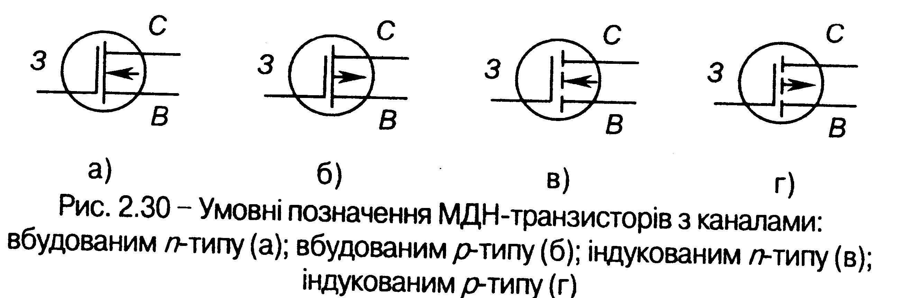
Рисунок 2.24 – Умовні позначення МДН-транзисторів з каналами: вбудованим п-типу (а); вбудованим р-типу (б); індуктивним п-типу (в); індуктивним р-типу(г)

ПТ широко використовують як дискретні компоненти електронних пристроїв, а також у складі інтегральних мікросхем.

2.5.5 Біполярні транзистори з ізольованим затвором (БТІЗ)

Біполярні транзистори з ізольованим затвором (БТІЗ, англійською: IGBT – insulated gate bipolar transistor) з'явилися у 80-х роках минулого століття і тепер інтенсивно використовуються в якості силових приладів, витісняючи у багатьох застосуваннях тиристори.
Структура, умовне позначення та еквівалентна схема БТІЗ наведені на рис. 2.25.
Він являє собою складну багатошарову структуру, створення якої стало можливим з розвитком інтегральної технології: це вже фактично, інтегральна мікросхема.
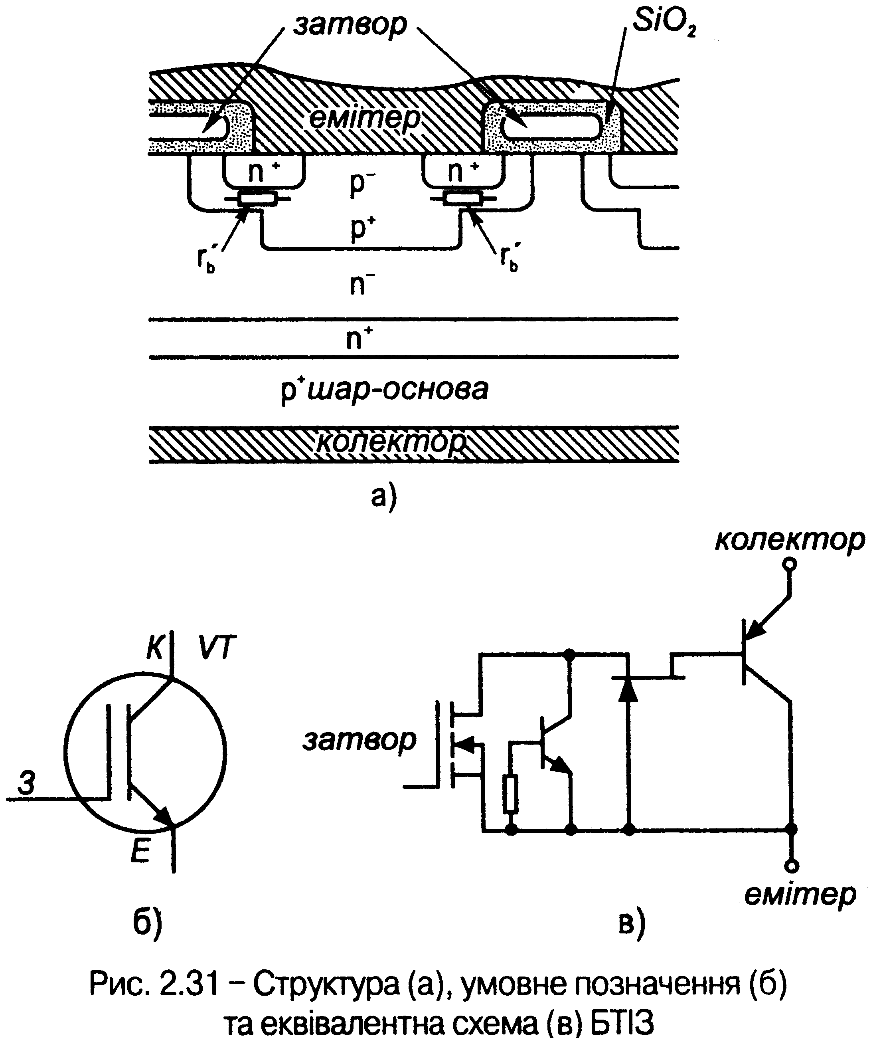
Рисунок 2.25 – Структура (а), умовне позначення (б) та еквівалентна схема (в) БТІЗ

БТІЗ поєднує властивості МОН-транзистора щодо керування з властивостями біполярного транзистора в силовому колі.
Такі транзистори виконуються для напруги до 1200 В при частоті до 100 кГц та сил струму до 2000 А, що забезпечується паралельним з'єднанням великого числа елементарних транзисторів на одному кристалі. Вони продукуються у вигляді модулів, у яких міститься від одного до трьох транзисторів, що дозволяє зменшити габарити електронних пристроїв.
У поєднанні з широкою номенклатурою керуючих пристроїв у мікро-виконанні БТІЗ в наш час якнайширше застосовують у пристроях енергетичної електроніки.

2.6 Тиристори
Тиристор - це напівпровідниковий прилад, що має багатошарову структуру і ВАХ якого має ділянку з негативним опором. Його використовують як перемикач струму.
Тиристори бувають двоелектродні - диністори та триелектродні - триністори.

2.6.1 Диністори

Диністор має чотиришарову структуру. У нього є три p-n переходи. Два крайніх з них (П₁ і П₃;) зміщені у прямому напрямку, а середній (П₂) - у зворотному (рис. 2.26,а).

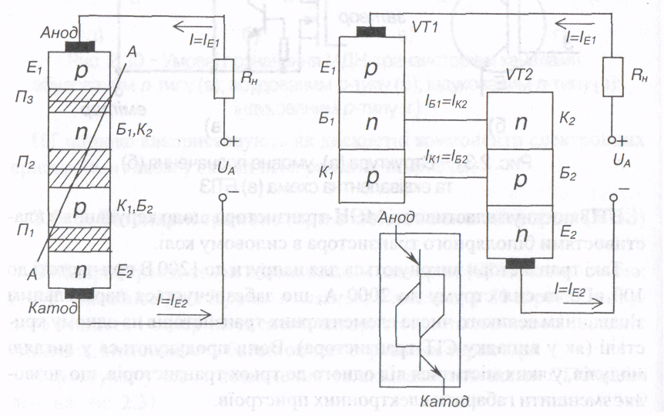

а) б)
Рисунок 2.26 - Структура диністора (а) та його модель у вигляді
двох транзисторів (б)

Таку структуру можна представити у вигляді еквівалентної схем, що складається з двох транзисторів VT1 та VT2 р-п-р та п-р-п типу відповідно (рис. 2.27,6). Цю модель можна отримати, якщо подумки розітнути прилад уздовж площини А-А, а потім обидві частки електричко з'єднати. При цьому виходить, що переходи П₁ і П₃ є емітерними переходами цих транзисторів, а перехід П₂ для обох транзисторів є колекторним.
Область бази Б₁ транзистора VT1 одночасно є колекторною областю транзистора VT2, а область бази Б₂ транзистора VT2 - колекторною областю транзистора VT1.
Відповідно, колекторний струм першого транзистора є базовим для другого і_{к1}=і_{б2}, а колекторний струм другого транзистора - базовим першого і_{к2}=і_{б1} Таке вмикання забезпечує внутрішній додатний зворотний зв'язок: якщо увімкнеться хоча б один транзистор, то надалі вони будуть підтримувати один одного в увімкненому стані.
ВАХ диністора наведена на рис. 2.27, на якій позначено:
U_{вм} - напруга вмикання диністора;
І_{вм} - струм вмикання;
І_{ум} - струм утримання;
І_{гр} - гранично допустимий струм приладу;
U_{гр} - напруга, що відповідає І_{гр}.
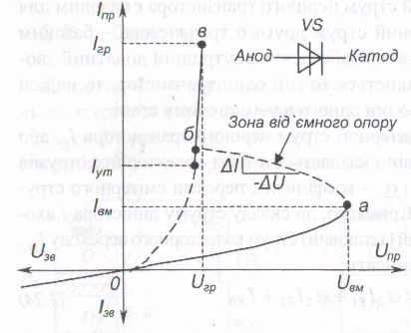

Рис. 2.27-ВАХ диністора та його умовне позначення

Ділянка Оа ВАХ відповідає закритому стану диністора, ділянка аб - лавиноподібному перемиканню приладу (ділянка з негативним опором, бо тутR—U/ - величина від'ємна, а ділянка бв, подібна відрізку ВАХ діода - увімкненому стану диністора (режим насичення), вона є робочою ділянкою характеристики.
Для вимикання приладу струм у його колі повинен стати меншим за струм утримання.
Основні параметри диністора:
-напруга вмикання диністора U_{вм} , що становить (201ООО) В;
-максимальне середнє значення прямого струму за заданих умов охолодження І_{пр max}, що становить (0,12) А;
-струм утримання I _{ym} - мінімальний прямий струм увімкненого ди
ністора, при подальшому зниженні якого диністор переходить у непро-
відний стан, що становить (0,010,1) А;
-максимальне допустиме амплітудне значення зворотної напруги U зв тах сягає до 1000 В;
-час вмикання, тобто час переходу від закритого стану до відкри
того, знаходиться у межах (11О) мкс.

2.6.2 Триністор (керований діод)

Тиристор - це чотиришаровий перемикаючий прилад, у якого від однієї з базових областей зроблено вивід - керуючий електрод.
Структура та умовне позначення триністора (надалі - тиристор) наведені на рис. 2.28.

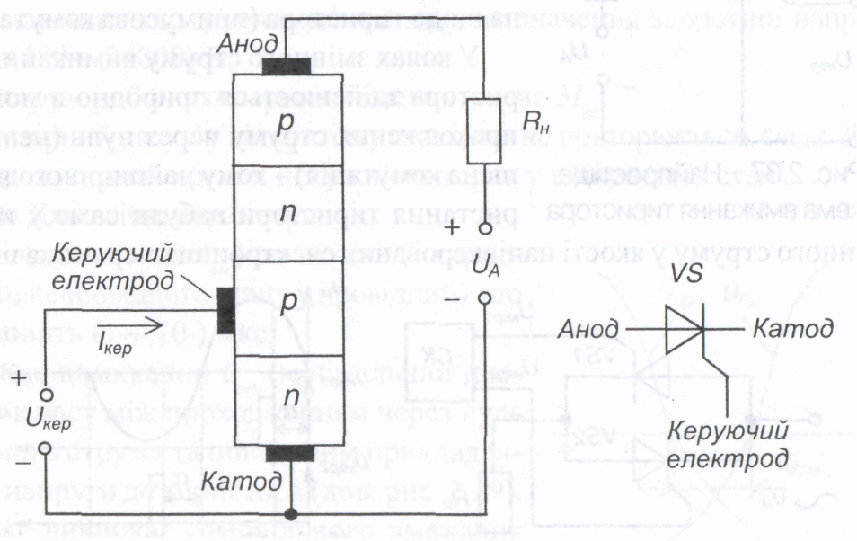

Рисунок 2.28 - Структура та умовне позначення тиристора

Подаючи між керуючим електродом та катодом пряму напругу на р-п перехід, що працює у прямому напрямку, можна регулювати величину U_{зм} .
Якщо подати в керуюче коло імпульс прямої напруги, тиристор вмикається і залишається увімкненим після зняття сигналу керування.
Вимкнути тиристор можна лише зниженням струму у його анодному колі нижче струму утримання І_{ум}.ВАХ тиристора приведена НП рисунку 2.29.

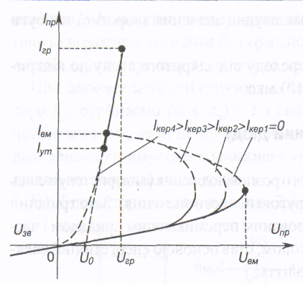
Рисунок 2.29 - ВАХ тиристора

У колах постійного струму (рис.2.30) вимикання тиристора здійснюється тиристору попередньо зарядженого конденсатора з напругою, полярність
якої зворотна щодо тиристора (примусова комутація,).
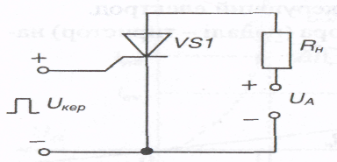

Рисунок 2.30 – Схема включення тиристора

У колах змінного струму вимикання тиристора здійснюється природно в в момент проходження струму через нуль невимушена комутація) – тому тиристори набули широкого застосування в колах змінного струму.

2.6.3 Спеціальні типи тиристорів (симістор, фототиристор,
двоопераційний тиристор, оптронний тиристор)

Симістор або симетричний тиристор - прилад, який є керованим як при позитивній, так і при негативній напрузі на ньому. ВАХ симістора та його умовне позначення наведено на рис. 2.31.
Прилад являє собою п'ятишарову структуру. Його параметри подібні до параметрів триністора.
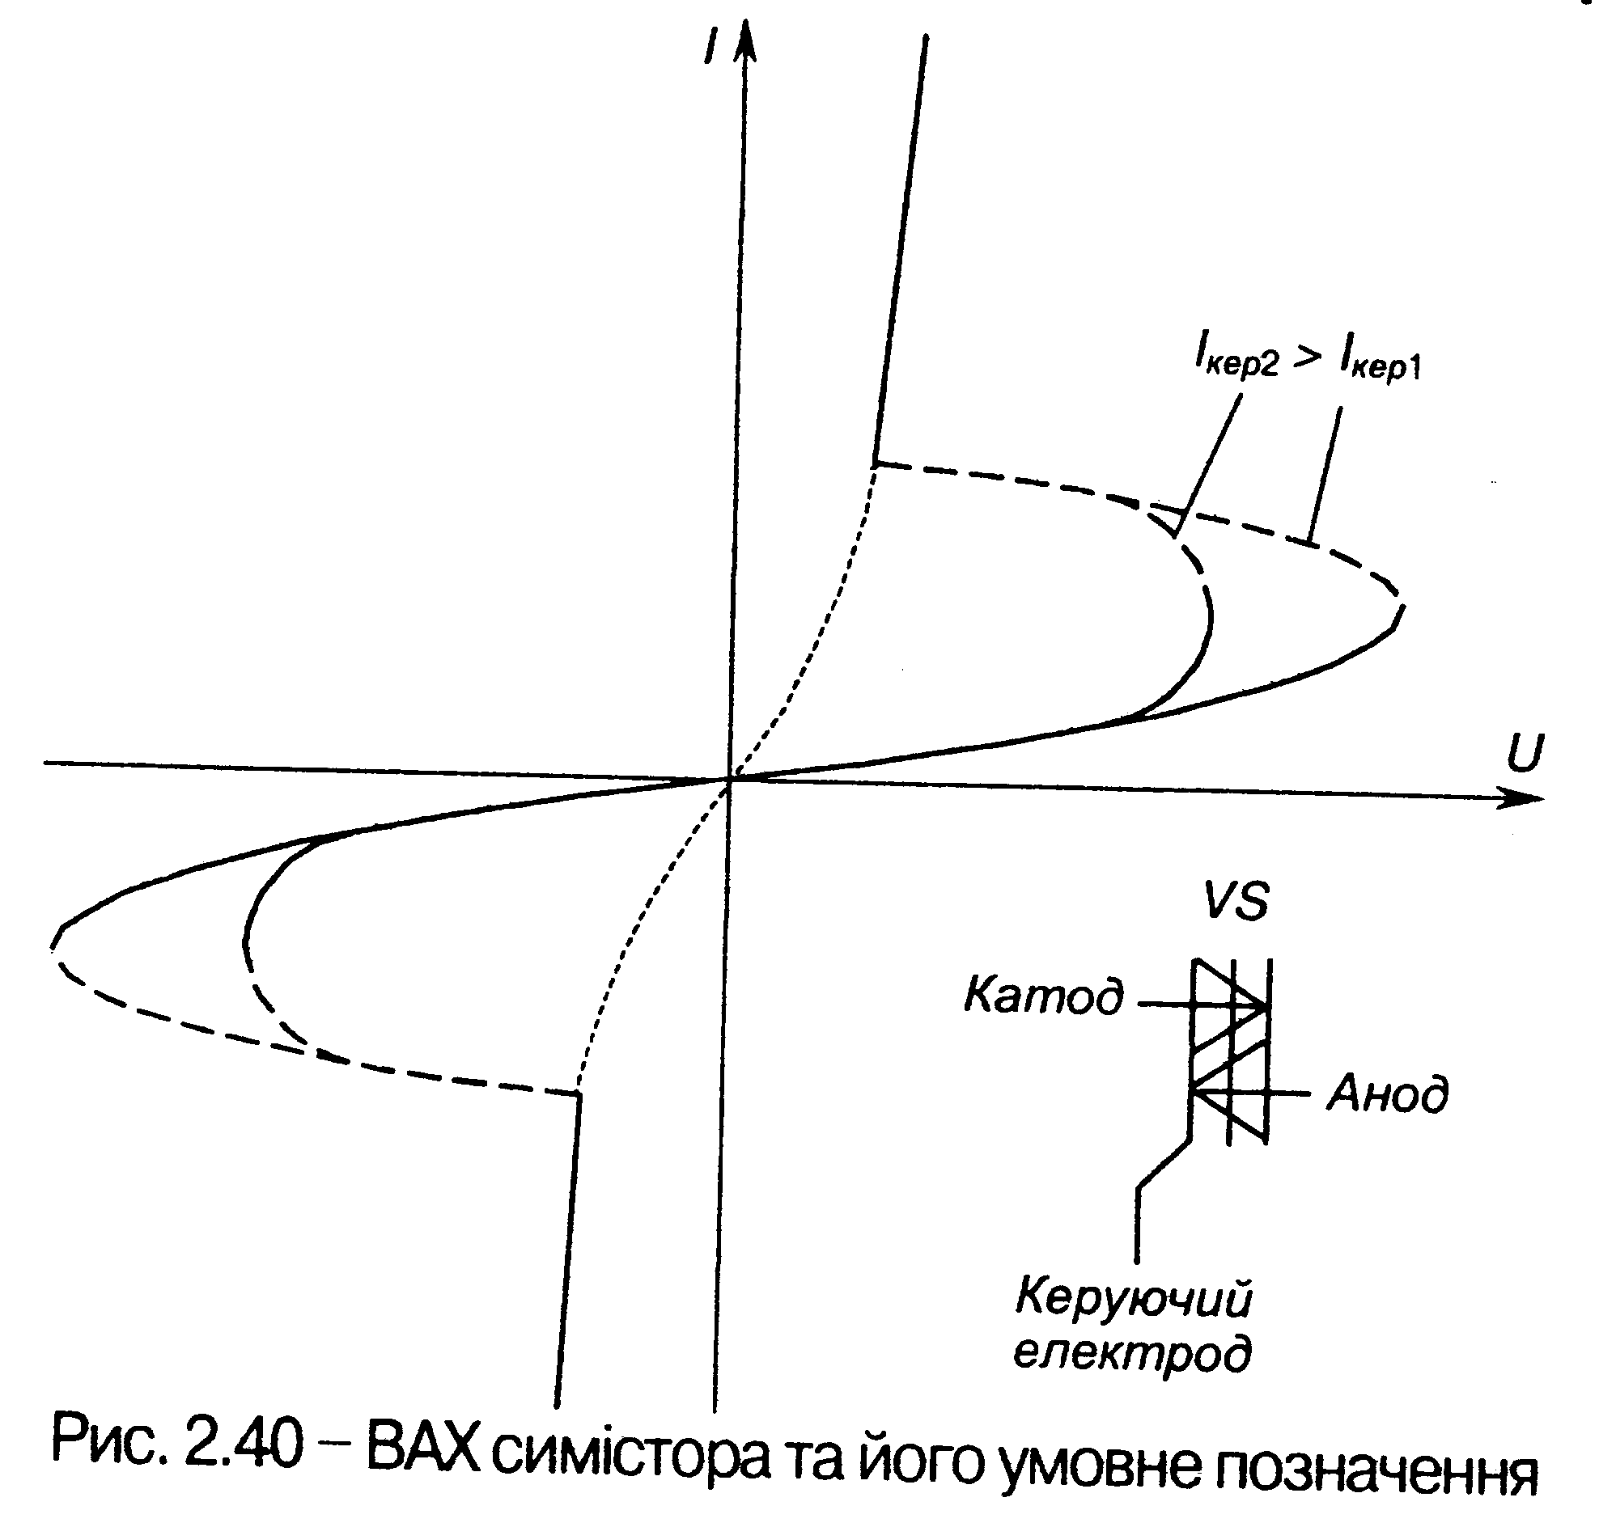

Рисунок 2.31- Умовне позначення та ВАХ триністора

Оптроний тиристор - це поєднання світлодіода та фототиристора в одному корпусі. Якщо через світлодіод пропускати струм (під дією Uk), він генеруватиме світловий потік, який, падаючи на структуру тиристора в зоні керуючого р-п переходу, призведе до генерації в НП вільних носіїв заряду. Ці носії під дією прикладеної до тиристора напруги створюють струм керування і тиристор вмикається. Головна перевага оптронних тиристорів - це відсутність гальванічного зв'язку між колом керування та силовим колом. Умовне позначення оптронного тиристора наведене на рис. 2.32.

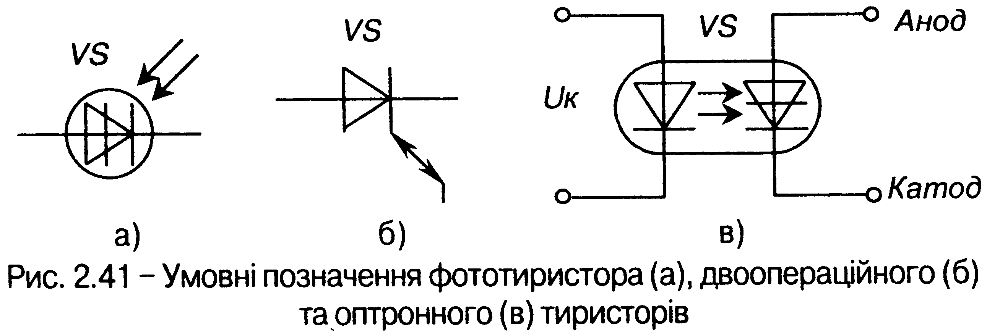
Рисунок 2.32–Умовні позначення фототиристора (а), двоопераційного (б) та оптронного (в) тиристорів

Наявність у тиристорів внутрішнього додатнього зворотного зв'язку (зона від'ємного опору на ВАХ) надає їм ряд важливих властивостей.
Головне: для вмикання тиристора достатньо в його коло керування подати короткий імпульс струму невеликої потужності. Далі відкритий стан підтримується за рахунок внутрішнього додатного зв'язку. Тому тиристори мають дуже великий коефіцієнт підсилення за потужністю
(десятки тисяч).
Порівняно з транзисторами, тиристори більш стійкі до перевантажень, але мають досить вузький діапазон робочих частот (до сотень герц).

2.6.4 Електростатичні тиристори

Окрім розглянутих вище, в останній час в енергетичній електроніці використовують і деякі новітні види тиристорів, що з'явилися завдяки досягненням напівпровідникової технології. Це, наприклад, електростатичні тиристори (або SITh- тиристори – Static Induction Thyristor). Технологія їх виготовлення настільки складна, що опанована у світі лише декількома фірмами. Відповідно, їх вартість досить висока.
Еквівалентна схема і позначення такого тиристора наведені на рис. 2.33. У нормальному стані він проводить струм. Вимикання здійснюється подачею на керуючий електрод негативної відносно до катода напруги.
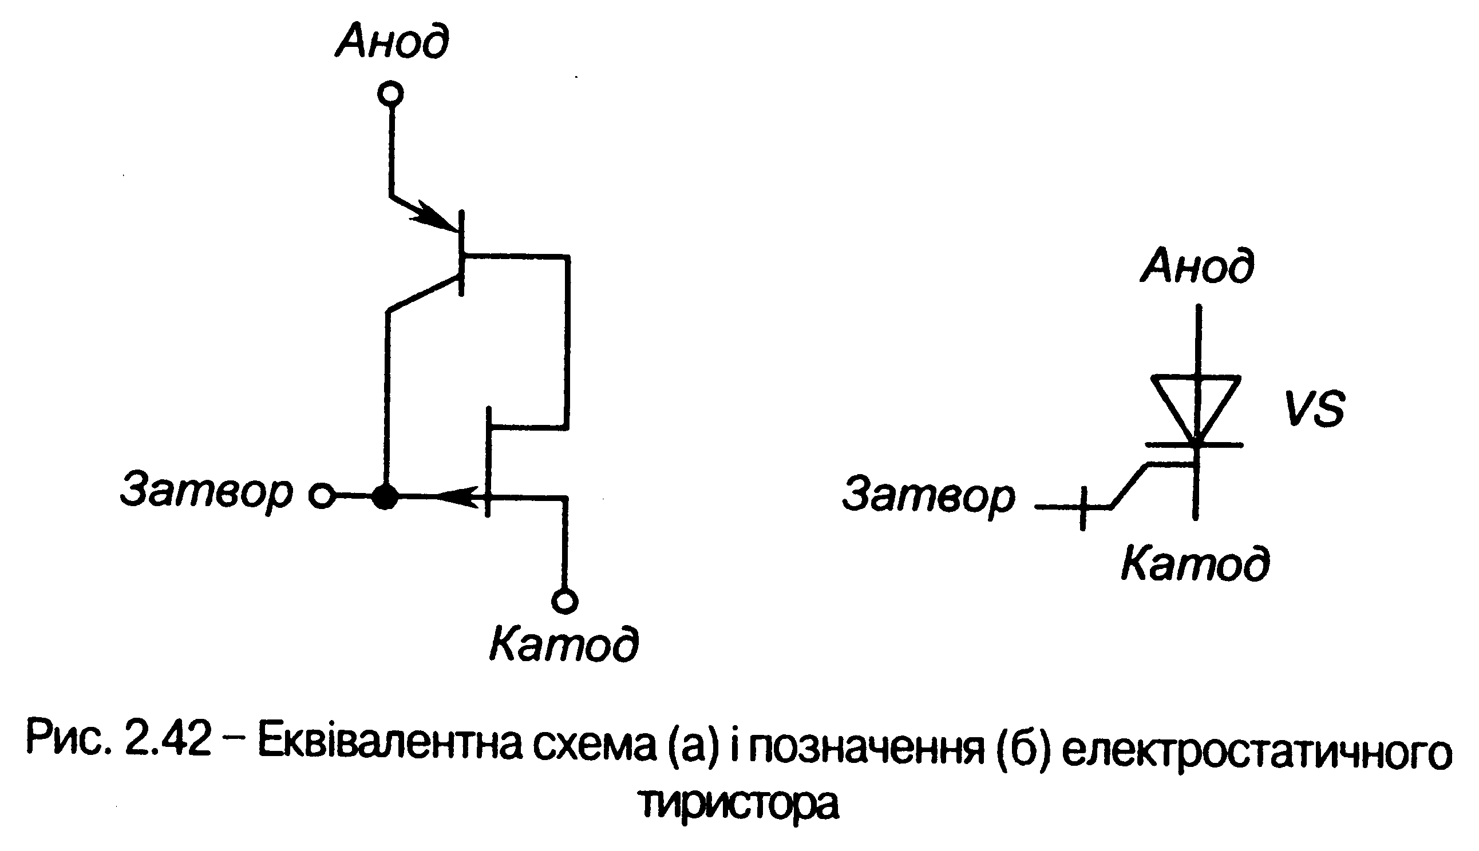
Рисунок 2.33 – Еквівалентна схема (а) і позначення (б) електростатичного тиристора
2.6.5 Запірний тиристор з МОН-керуванням

Найбільш перспективним з тиристорів є тиристор, керований напругою - запірний тиристор з МОН-керуванням (MCT – MOS – Controlled Thyristor). Його схема і позначення наведені на рис. 2.34. Він містить в собі МОН-структури з п- та р-каналами і тиристорну чотиришарову структуру р-п-р-п.
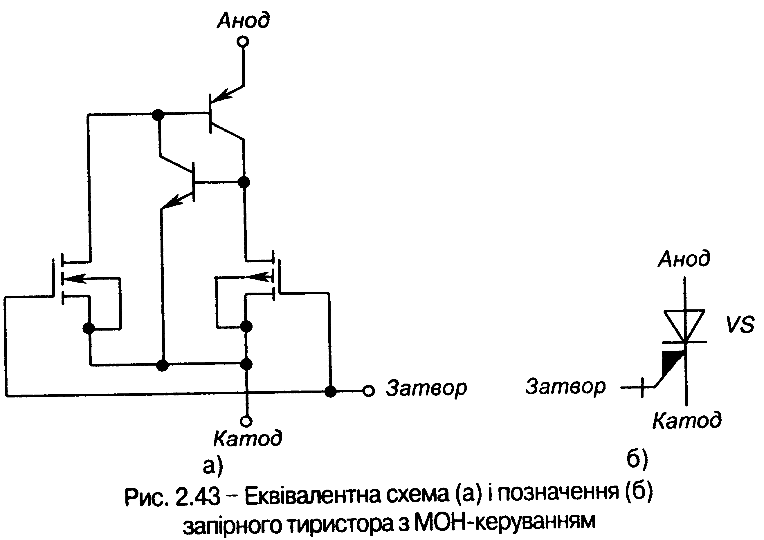
Рисунок 2.34 – Еквівалентна схема (а) і позначення (б) запірного тиристо-
ра з МОН-керуванням

Вмикають його по затвору n-канального МОН-транзистора. Вимикання здійснюється по затвору p-канального МОН-транзистора, що на короткий час шунтує катодний перехід тиристорної структури. Це забезпечує малу потужність кола керування приладу і сумісність з цифровими пристроями керування.

2.6.6 Маркування тиристорів

Маркування тиристорів здійснюється за такою класифікацією:
а) 1 позиція — літера Т, що вказує на призначення;
б) 2 позиція — літера, яка вказує на вид тиристора (Б — швидкодійний,
С —симетричний, Ч— частотний, П— із зворотною провідністю);
в) 3 позиція — три цифри, які характеризують конструктивні особ-
ливості;
г) 4 позиція — число, яке відповідає середньому струму І_{а} в амперах;
д.) 5 позиція — клас за напругою, на яку розрахований тиристор;
є) 6 позиція — цифри, які визначають номери груп за швидкістю наростання напруги та часом вимикання.
Наприклад: ТЕ 133-250-8-52 — тиристор швидкодійний, середній анодний струм 250А, восьмий клас за напругою, п'ята група за наростанням напруги та друга група за часом вимикання.

2.6.7 Оптоелектронні елементи

Оптоелектронні елементи використовують перетворення електричних сигналів в оптичні і містять джерело світла (ДС) та приймач світла — фотоприймач (ФП), які поєднані між собою оптичним середовищем (рис.2.35). Такі елементи називають оптронами (оптопарами).
Як джерело світла використовується інфрачервоний випромінювальний діод, світлодіод або напівпровідниковий лазер. Для фотоприймача використовують фоторезистори (рис. 2,42, б), фотодіоди (рис. 2,42, в), фототранзистори (рис. 2,42, г) і фототиристори (рис. 2,42, д).
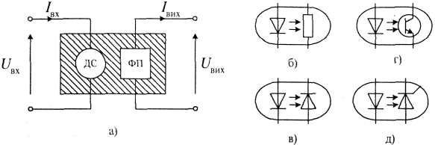
Рисунок-2.35 Структура оптрона (а), схемне зображення
фоторезисторного (б), фотодіодного (в),
фототранзисторного (г) і фототиристорного
(д) оптронів

Основною ознакою оптрона є великий опір ізоляції між вхідними і вихідними електричними колами, що становить (10¹² ÷ 10²⁴) Ом. Це дає змогу за допомогою сигналів малої потужності керувати високими напругами до 1500 В і струмами до 300 А. До характеристик оптопар також відносять коефіцієнт пересилання за струмом К_{і} (від сотих у фотодіодних до 10 у фототранзисторних) і час перемикання (від 2-10⁻³ с у фототранзисторних до 10⁻⁸ с у фотодіодних).
Маркування оптронів здійснюється так:
перша літера — матеріал напівпровідника (найчастіше використовуваний — сполуки галію, тоді літера А)
друга літера — О (оптопара);
третя літера — тип фотоприймача (Д — фотодіод, Τ — фото-транзистор, У— тиристор, Ρ — з відкритим оптичним каналом);
три цифри — номер приладу;
остання літера — класифікація за параметром.
Якщо на оптопарі є напис АОТ121Б, то це — оптопара діод-транзистор на сполуці галію, номер 121 Б, група параметрів Б.

2.7 Газорозрядні прилади та фотоелементи іонізація газу й електричний розряд

На відміну від електронних (вакуумних) ламп в іонних, або газорозрядних приладах струм створюється не тільки спрямованим переміщенням вільних електронів, але й унаслідок переміщення заряджених часток газу чи ртутної пари — іонів. У звичайних умовах газ містить надзвичайно малу кількість вільних електронів та іонів (носіїв зарядів) і абсолютна більшість атомів і молекул газу електричне нейтральні (не заряджені). Тому в звичайних умовах газ є гарним діелектриком. Провідність газу може бути обумовлена його іонізацією сильним електричним полем, високою температурою, радіоактивними та космічними променями. Газ стає провідником, коли вміщує значну кількість носіїв заряду — вільних електронів та іонів. Процес утворення носіїв заряду називається іонізацією газу.
Іонні прилади наповнені розрідженим газом або ртутною парою. Електрони під час свого руху стикаються з атомами газу чи ртутною парою і віддають частину своєї енергії атомам газу. За досить великої швидкості руху електронна енергія, одержана атомом газу, виявляється достатньою для його збудження або іонізації. У виудженому атомі один з його електронів під дією одержаної під час співударяння енергії переходить на вищий енергетичний рівень (на віддаленішу від ядра орбіту) і через нестійкість цього положення дуже швидко повертається на свій попередній рівень, виділяючи надлишок енергії у вигляді світлового випромінювання, тобто газ починає світитися.
Якщо енергія, одержана атомами внаслідок співударяння, достатня для їхнього розщеплення на електрони та іони, то відбувається іонізація газу. Швидкість руху електронів та їхня кінетична енергія залежать від напруги, тобто збудження та іонізація атомів газу відбуваються за певних значень потенціалу збудження U_{З} та потенціалу іонізації U₁ причому U_{і}>U_{з}. Наприклад, для ртутної пари Uз = 5 В, U₁ = = 10 В.
Процес утворення носіїв зарядів внаслідок співударяння вільних електронів з атомами газу називається іонізацією співударянням або ударною іонізацією. Внаслідок співударяння вільні електрони можуть вибити електрони з нейтральних молекул (атомів) або приєднатися до них. У першому випадку утворюються іони, заряджені позитивно, у другому — заряджені негативно. Під дією електричного поля, утвореного напругою, прикладеною до електродів приладу, носії зарядів переміщуються в напрямку електричного поля (від позитивного електрода до негативного — позитивні іони і в протилежному напрямку — електрони та негативно заряджені іони). Зі збільшенням прикладеної напруги швидкість руху носіїв зарядів зростає.
Під час безперервної іонізації газу зі сталою інтенсивністю, крім розщеплення атомів газу на електрони та іони, відбувається зворотний процес їх часткового з'єднання (рекомбінація), тобто перетворення в нейтральні атоми, і кількість носіїв зарядів в одиниці об'єму залишається сталою.
Якщо напругу між електродами (анодом і катодом) іонного приладу збільшити до певного значення, яке називається напругою запалювання U₃, то швидкість руху електронів та їхня кінетична енергія стають достатніми, щоб під час зіткнення з нейтральними атомами іонізувати їх. Новоодержані вторинні заряди також іонізують нейтральні атоми газу, тобто процес іонізації розвивається лавиноподібне. Проміжок між електродами заповнюється іонізованим газом — газовою плазмою з високою провідністю. При цьому кількість вільних електронів, а також сила струму, що протікає через прилад, різко зростають і виникає тліючий розряд, який переходить у самостійний, що не потребує зовнішнього іонізатора для його підтримання. Тліючий розряд супроводжується світінням газуй характерним шиплячим звуком. Тліючий розряд підтримується при певній напрузі між електродами, яка дещо менш від напруги запалювання (на кілька вольтів). У цьому випадку позитивні іони, які мають відносно велику масу, ударяються об поверхню катода, нагрівають його й вибивають з нього вторинні електрони, які, рухаючись до анода, іонізують атоми газу, підтримуючи струм у приладі.
Якщо напруга між анодом і катодом буде меншою, ніж потрібно, то швидкість руху позитивних іонів знизиться і вони не зможуть вибити з катода електрони, внаслідок чого процес іонізації може припинитися.
Тліючий розряд використовується в неонових і цифрових лампах, тиратронах, стабілітронах та інших приладах. Якщо у приладі з тліючим розрядом збільшити силу струму понад максимально допустиму, то виникне дуговий розряд, який небезпечний для такого приладу, бо обумовлює руйнування катода внаслідок бомбардування його важкими позитивними іонами з великою силою.
Під час дугового розряду густина струму значно більша, ніж під час тліючого. Отже, дуговий розряд може виникнуть в процесі тліючого розряду, якщо напругу на розрядному проміжку підвищити до певного значення, яке називається напругою запалювання дуги. При цьому дуга підтримується внаслідок термоелектронної емісії катода, розпеченого ударами позитивних іонів, і розряд називається самостійним. Якщо термоелектронна емісія катода утворюється нагріванням катода від стороннього джерела живлення, то дуговий розряд буде не самостійним. Електрична дуга виникає як у розрідженому газі, так і за нормального тиску. Якщо зблизити два електроди до зіткнення, то місце їхнього зіткнення дуже нагрівається струмом, який протікає, і станеться іонізація між електродного проміжку та виникнення дуги при розсунутих електродах. У електричної дуги дуже висока температура і яскравість, які збільшуються з підвищенням напруги. Вперше електричну дугу відкрив російський учений В. В. Петров у 1802 р. Вона використовується в електрозварюванні, електричних печах, потужних прожекторах.
Схожість із дуговим розрядом має іскровий розряд, з якого відбувається короткочасний (імпульсний) пробій проміжка між двома електродами.
Крім перерахованих видів електричних розрядів, часто можна спостерігати коронний розряд, який виникає на поверхні проводів малого перерізу або на загострених кінцях проводів, тобто там, де утворюються значні напруженості електричного поля. За деякого критичного значення напруженості поля відбувається розряд, обумовлений іонізацією газу і супроводжуваний слабким світінням, помітним у темряві. Такий розряд називається короною.

2.7.1 Газотрони

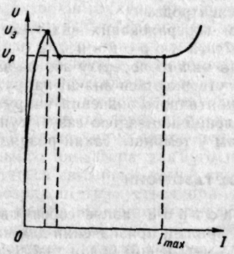
Газотрон являє собою двоелектродний іонний або газорозрядний прилад, призначений для випрямлення змінного струму. Скляний (або металевий) балон газотрона після створення в ньому вакууму заповнюється ртутною парою або інертним газом за низького тиску. Всередині балона розміщені два електроди (рис. 2.35). Анод 2 газотрона виконують із нікелю або графіту і вивід анода 1 розміщують у верхній частині колби; катод 3 вольфрамовий з нанесеним шаром оксиду. У потужних Іазоіронах для зниження теплових втрат катод розміщують всередині циліндричного екрану. Для розігрівання катод вмикають на низьку напругу розжарення: 2,5 В — у разі ртутного наповнення; 5 В — для інертного газу. Вища напруга розжарення не допускається, бо між катодними кінцями можливе виникнення дуги. Газ чи ртутна пара може іонізуватися під дією послідовного ступінчастого збудження атомів, якщо напруга буде значно меншою від потенціалу запалювання Отже, сила струму розжарення значно більша (ампери й десятки амперів) від сили анодного струму. Тривалість розігрівання катода знаходиться в межах від кількох до двадцяти-тридцяти хвилин.
Рисунок 2.35- Вольт-амперна характеристика газотрона
З підвищенням анодної напруги від нуля в газотроні виникає невеликої сили електронний струм, як і в вакуумному діоді, оскільки електрони в слабкому електричному полі переміщуються від катода до анода з малою швидкістю, недостатньою для іонізації газу. Цьому режимові роботи
відповідає початкова ділянка вольт-амперної характеристики (рис. 2.36). Якщо анодну напругу підвищити до значення, яке дорівнює потенціалові запалювання U_{з}, то електрони під дією електричного поля розвинуть швидкість, достатню для збудження й іонізації атомів газу або ртутної пари,

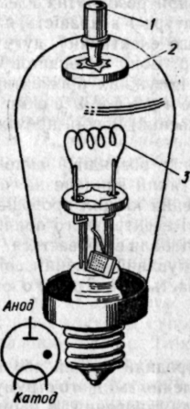
тобто у приладі почнеться процес Іонізації газу, внаслідок чого утвориться плазма й виникне дуговий розряд. Під час запалювання газотрона анодна напруга зменшується до робочої напруги, після чого залишається майже незмінною зі зміною сили струму в газотроні. Спад напруги на відкритому

Рисунок 2.36- Газотрон та його позначення
газотроні складається зі спадів поблизу анода, у плазмі та поблизу катода, де він завжди значно більший від перших двох і становить 10...20 В.
Не допускається збільшення сили анодного струму вище максимальної, оскільки при цьому збільшується спад напруги поблизу катода і важкі позитивні іони з великою силою ударяють катод, внаслідок чого руйнується активний шар і газотрон виходить з ладу.
Недоліком газотронів є їх висока чутливість до зміни напруги розжарення, яка допускається в межах +10 і —5 % номінальної. Збільшення напруги розжарення вище номінальної призводить до розпорошення катода і зменшення терміну роботи газотрона. Якщо напруга розжарення менша від номінальної, то знижується температура катода й зменшується швидкість електронів, що вилітають із катода. Внаслідок цього збільшується спад напруги поблизу катода й зменшується допустима максимальна сила струму, тобто руйнування катода починається при меншій силі анодного струму. Катод руйнуватиметься також, якщо приєднати навантаження, коли він буде недостатньо нагрітий. Тому перед приєднанням навантаження катод слід прогріти протягом часу, зазначеного в паспорті газотрона. Нові газотрони перед ввімкненням прогрівають з малою силою анодного струму для видалення нальотів і плям, які можуть з’явитися на електродах під час виготовлення газотронів.
Наповнені ртутною парою газотрони працюють довший строк, ніж наповнені інертним газом, але у разі ртутного наповнення газотрони чутливіші до зміни температури навколишнього середовища.

2.7.2 Тиратрони

Тиратрон відрізняється від газотрона наявністю третього електрода — сітки, яка керує моментом запалювання дуги. У скляному балоні тиратрона (рис.2.37) 9, наповненому сумішшю інертних газів, розміщують анод 2, катод 5 і сітку 3, На рисунку зображено тиратрон з катодом непрямого розжарення, хоча часто тиратрони роблять і з прямим розжаренням. Катод оточений металевим екраном 6, який виключає можливість виникнення електричного поля між анодом і катодом поза сіткою. У верхній частині екран закритий сіткою, яка має форму диска з отворами. Вивід анода 1 знаходиться у верхній частині балона, виводи 7 катода й сітки — на цоколі, в нижній частині балона.

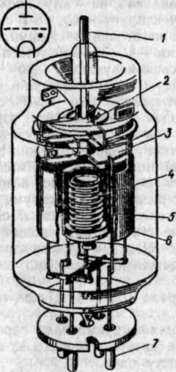

Рисунок 2.37- Будова та умовне позначення тиратрона

На відміну від вакуумного тріода в тиратроні зміна потенціалу сітки не впливає на силу анодного струму, а зміщує момент запалювання приладу, тобто момент утворення дуги. Після запалювання тиратрона сітка втрачає керувальну дію і гасить дугу, отже заперти тиратрон, змінюючи потенціал сітки, неможливо.
На рис. 2.38, а зображено анодно-сіткову характеристику тиратрона. За досить великої від'ємної напруги на сітці відносно катода електричне поле між сіткою й катодом, спрямоване назустріч основному полю тиратрона, перешкоджатиме рухові електронів до анода і сила анодного струму дорівнюватиме нулеві, тобто тиратрон буде запертий. Зі зменшенням від'ємної напруги на сітці до певного значення в анодному колі з'явиться струм дуже малої сили, який зі зменшенням від'ємної напруги на сітці поступово збільшуватиметься, як і в вакуумному тріоді.
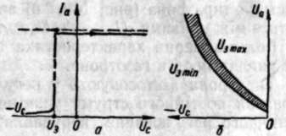
Зі зменшенням сіткової напруги до ІІ₃ — напруги запалювання швидкість руху електронів стає достатньою для іонізації газу, виникає дуга й утворюється плазма, тобто тиратрон відкривається.

З
Рисунок 2.38- Характеристики тиратрона: а — анодно-сіткова;
б — пускова.

А
Запалювання тиратрона супроводжується стрибкоподібним збільшенням сили анодного струму до певного значення, яке залежить від анодної напруги та опору навантаження R_{H}. Після запалювання дуги сіткова напруга не впливає на силу анодного струму. Якщо на сітку подавати додатну напругу +U_{C}, то її потенціал буде компенсований електронами й негативними іонами, які оточують сітку. Від'ємний потенціал сітки —ІУ_{С} компенсується позитивними іонами. Отже, сітка, втрачає свою керувальну дію і заперти лампу можна лише зниженням анодної напруги до нуля. Для обмеження сіткових струмів у коло сітки вводять опір 1...100 кОм.
При певній напрузі між сіткою й катодом запалювання тиратрона відбувається за певної анодної напруги, яка дорівнює напрузі запалювання (U_{а} = U_{з}). Отже, змінюючи Сіткову напругу, можна регулювати анодну напругу U_{а} = U_{з}, за якої виникає дуга. Крім сіткового потенціалу, на напругу запалювання U₃ впливає тиск всередині балона, температура навколишнього середовища, сила струму розжарення, опір сіткового кола та інші фактори. Тому за певної сіткової напруги запалювання тиратрона може статися при анодній напрузі, що перебуває в межах від U_{а} _{тіп} до U_{a} _{max}, і пускова характеристика тиратрона (рис. 2.38б) визначається ділянкою, що знаходиться між кривими U_{з} _{тіп} до U_{з} _{max}
Вольт-амперна характеристика тиритрона U_{а} = f (І_{а}) має такий же вигляд, як і в газотрона.
Тиратрони застосовують у регульованих випрямлячах, перетворювачах постійного струму у змінний (в інверторах), у схемах автоматичного регулювання, керування, захисту тощо.
Тиратрон з холодним катодом являє собою іонний прилад із тліючим розрядом. Це скляний балон, заповнений сумішшю інертних газів (аргон — неон, аргон — гелій та ін.). Всередині балона розміщено три електроди: анод, катод і сітка. З подачею між сіткою Й катодом напруги U_{c} виникає електричне поле, під дією якого утворюється початкова іонізація і з'являється тихий, або темний розряд. Якщо на сітку буде подано додатний імпульс напруги, то сила струму в сітковому колі збільшиться і тихий розряд між катодом і сіткою перейде в тліючий. Якщо напруга між анодом і катодом U_{а} достатня для підтримання цього розряду, то він перекидається на анод, після чого тиратрон запалюється і сітка припиняє впливати на силу струму в тиратроні. Для гасіння тиратрона анодну напругу треба знизити так, щоб вона стала меншою від робочої.
Позитивними якостями тиратронів з холодним катодом е малі габарити й маса, висока механічна міцність, значна тривалість функціонування, відсутність розжарення, широкий діапазон робочих температур (від —60 до +100 °С). Недолік таких тиратронів — нестабільність характеристик.

2.7. 3 Фотоелементи з зовнішнім фотоефектом.
Фото помножувачі

Фотоелементом називається електровакуумний, напівпровідниковий або іонний прилад, у якому дія променевої енергії оптичного діапазону обумовлює зміну його електричних властивостей.
Зовнішній фотоефект, або фотоелектронна емісія, полягає в тому, що джерело випромінювання надає частині електронів додаткової енергії, достатньої для виходу їх з речовини в навколишнє середовище (вакуум або розріджений газ). У вакуумних або електронних фотоелементах рух електронів відбувається у вакуумі; у газонаповнених чи іонних фотоелементах електрони перемішуються у розрідженому .
Фотоелемент з зовнішнім фотоефектом (рис. 2.39, а) розміщений у скляній колбі 2, де створено вакуум (у вакуумному фотоелементі) або яку після відкачування повітря заповнено розрідженим газом (аргоном з низьким тиском — в іонних фотоелементах). Внутрішню поверхню колби, за винятком невеликого «вікна» для проходження світлового потоку 1, покрито фотокатодом 3, що являє собою шар срібла з нанесеним на нього напівпровідниковим шаром оксиду цезію. Анод 4 фотоелемента виготовлено у вигляді кільця, щоб він не перекривав шлях світловому потокові до катода. Колбу розміщують у пластмасовому цоколі 5, у нижній частині якого знаходяться контактні штирки 6 з виводами від анода й катода
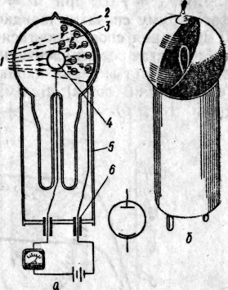

Рисунок 2.39 - Фотоелемент з зовнішнім фотоефектом: а—схема вмикання; б — зовнішній вигляд та умовне позначення

Під дією прикладеної напруги U джерела живлення між анодом і катодом фотоелемента утворюється електричне поле, й електрони, що вилітають з освітленої поверхні катода, спрямовуються до позитивно зарядженого анода. Отже, в колі встановлюється фотострум Іф, залежність якого від світлового потоку Ф за незмінної напруги джерела живлення [І_{ф} = f (Ф)] називається світловою характеристикою.
В іонному фотоелементі електрони іонізують атоми газу й збільшують потік електронів, тобто збільшують силу струму фотоелемента, підвищуючи його чутливість.
Фотоелектронна емісія і фотострум фотоелемента залежать від довжини хвилі світлового випромінювання, тому, крім світлової чутливості, фотоелемент характеризується спектральною чутливістю.

Анодні вольт-амперні характеристики фотоелемента показують залежність сили струму від прикладеної до затискачів фотоелемента напруги за незмінного світлового потоку, що освітлює фотокатод, тобто І_{ф} = f (U) при Ф = const. У електронного фотоелемента сила фотоструму спочатку швидко зростає зі збільшенням напруги, потім її зростання сповільнюється і, нарешті, майже зовсім припиняється, тобто настає режим насичення (рис. 2.47, а). Для іонного фотоелемента анодна вольт-амперна характеристика після горизонтальної ділянки (електронний потік) піднімається вгору внаслідок іонізації газу (рис. 2.47, б).

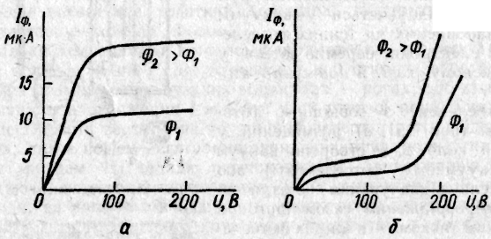

Рисунок 2.47- Анодні вольт-амперні характеристики фотоелементів:
а —електронного; б — іонного.
У процесі роботи фотоелемента його параметри з часом змінюються, тобто проявляється їхня властивість «стомлюваності». Фотоелемент використовують разом з ламповим або транзисторним підсилювачем через малу силу фотоструму, який можна одержати від фотоелемента. Поряд з фотоелементами існують фотоелектронні прилади з підсиленням фотоструму, які називаються фотоелектронними помножувачами. Це прилади з зовнішнім фотоефектом, у яких підсилення фотоструму відбувається під дією вторинної електронної емісії. У скляному балоні, крім фотокатода й анода, розміщено ряд вторинних емісійних катодів, поверхня яких покрита емісійною речовиною.
Між цими емісійними катодами встановлюється різниця потенціалів приблизно 100 В, яка в міру віддалення від фотокатода до анода збільшується. З поверхні освітленого фотокатода вилітають первинні електрони під дією електричного поля між катодом та емісійним катодом — емітером вторинних електронів першого каскаду, спрямовуються на цей емітер і вибирають з його поверхні вторинні електрони, кількість яких у кілька разів більша від кількості електронів, що потрапили на емітер первинних електронів.
Під дією електричного поля, утвореного між емітерами першого й другого каскадів, електрони, що вилетіли з емітера першого каскаду, з великою швидкістю вдаряються об емітер другого каскаду й вибивають з його поверхні вторинні електрони, яких також у кілька разів більше, ніж електронів, що потрапили на нього. Збільшений потік вторинних електронів з емітера другого каскаду потрапляє на емітер третього каскаду, підсилюється третім і четвертим каскадами й досягає анода фотопомножувача. Отже, у фотопомножувачі відбувається багаторазове збільшення кількості вторинних електронів, тобто підсилення фотоструму.
Фотоелектронні помножувачі застосовують для вимірювання дуже малих світлових потоків (до 10⁻⁸ лм). Сила їх вихідного струму не перевищує кількох десятків міліампер.

2.7.4 Фотоелементи з внутрішнім фотоефектом та з запірним шаром
Внутрішній фотоефект полягає в тому, що джерело випромінювання світлової енергії обумовлює збільшення енергії в частини електронів, іонізацію атомів і утворення нових носіїв зарядів (електронів 1 дірок), внаслідок чого зменшується, електричний опір освітлюваного матеріалу. Якщо за зовнішнього фотоефекту електрони покидають межі освітлюваної речовини, то за внутрішнього фотоефекту вони залишаються всередині неї, збільшуючи кількість носіїв електричних зарядів.
Фотоелементи з внутрішнім фотоефектом називаються ф о т о ррезисторами (фотоопорами). Вони являють собою напівпровідникові прилади, електричний опір яких різко змінюється під дією падаючого на них світлового випромінювання. Напівпровідниками служать сірчистий свинець (фоторезистор ФСА), селенід кадмію (фото-резистор ФСД), сірчистий кадмій (фоторезистор ФСК). Фоторезистори ФСА застосовують у інфрачервоній, а інші — у видимій частині світла. Чутливість фоторезисторів значно вища від чутливості фотоелементів із зовнішнім фотоефектом, тому в ряді пристроїв фоторезистори заміняють раніше використовувані фотоелементи з зовнішнім фотоефектом.
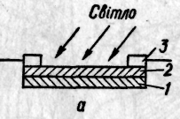
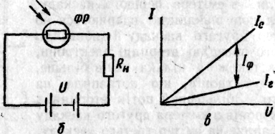
Фоторезистор (рис. 2.48, а) являє собою скляну пластинку 1, на яку нанесено тонкий шар напівпровідника 2, покритого прозорим лаком для захисту від механічних пошкоджень і вологи. Від обох кінців пластинки виведено два металеві електроди 3. Фоторезистор розміщено в пластмасовому корпусі з двома штирками, до яких приєднано електроди. Умовне позначення та схему приєднання фоторезистора наведено на рис. 2.48, б. Фоторезистор працює лише від зовнішнього джерела живлення й має однаковий опір в обох напрямках.
Рисунок 2.48. Фоторезистор: а — будова; б — схема приєднання та умовне позначення; в — вольт-амперна характеристика.
У неосвітленого фоторезистора є великий «темновий» опір R (від сотень кілоомів до кількох мегаомів), через який протікає «темновий» струм малої сили І_{т}. У освітленого фоторезистора опір різко зменшується і сила струму збільшується до певного значення сили світлового струму І_{с}, яке залежить від інтенсивності освітлення. Різниця між силами світлового та «темпового» струмів називається силою фотоструму: І_{ф} = І_{е} = І_{т}. Вольт-амперна характеристика фоторезистора (рис. 2.48, в), тобто залежність сили фотоструму від напруги джерела живлення за незмінного світлового потоку [І_{ф} = f (U) при Ф = const], лінійна.
До недоліків фоторезисторів належать їх інерційність (з освітленням сила фотоструму не зразу досягає свого кінцевого значення, а лише через деякий час), нелінійність світлової характеристики (сила фотоструму зростає повільніше, ніж сила світла), залежність електричного опору й сили фотоструму від температури навколишнього середовища.
Рисунок 2.49. Схема будови кремнієвого вентильного фотоелемент Д.
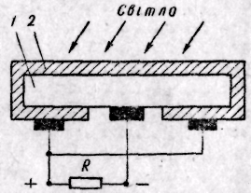
Фотоелементи з фотоефектом у запірному шарі називаються вентильними фотоелементами. Запірний шар знаходиться між напівпровідниками з р- та п- провідностями. У цих фотоелементах під дією світлового випромінювання виникає ЕРС, яка називається фото-ЕРС. Для виготовлення вентильних фотоелементів застосовують селен, сірчистий талій, сірчисте срібло, германій і кремній. Освітлення поверхні фотоелемента поблизу р — п- переходу обумовлює іонізацію атомів кристалу й утворення нових пар вільних носіїв зарядів — електронів і дірок. Під дією електричного поля р — п- переходу утворювані внаслідок іонізації атомів кристалу електрони переходять у шар п, а дірки в шар р, що призводить до надлишку електронів у шарі п та дірок — у шарі р Під дією різниці потенціалів (фото-ЕРС) між шарами ріпу зовнішньому колі протікає струм силою І, спрямований від електрода з шаром р до електрода з шаром п. Ця сила струму залежить від кількості носіїв зарядів — електронів і дірок, тобто від сили світла Чутливість вентильних фотоелементів висока (до 10 мА/лм), їм не потрібне джерело живлення. Вони широко застосовуються в різних галузях електроніки, автоматики, вимірювальної техніки тощо.
Схему будови кремнієвого фотоелемента з запірним шаром показано на рис. 155. На пластину кремнію 1 з домішкою, яка утворює електронну провідність, вводять домішку бору шляхом дифузії у вакуумі, внаслідок чого утворюється шар напівпровідника з дірковою провідністю.2 дуже малої товщини, тому світлові промені вільно проходять у перехідну зону. Батареї кремнієвих елементів служать для безпосереднього перетворення сонячної енергії в електричну. Такі перетворювачі, що називаються сонячними батареями, застосовуються, наприклад, у штучних супутниках Землі для живлення їхньої апаратури.
Напівпровідниковий фотоелемент з двома електродами, розділеними р — п- переходом, який називається фотодіодом, може працювати з зовнішнім джерелом живлення (перетворювальний режим) і без нього (генераторний режим).
Під час роботи в генераторному режимі освітлення фотодіода обумовлює виникнення фото-ЕРС, під дією якої у зовнішньому колі через навантаження протікає струм, тобто джерелом живлення є фотодіод. Під час роботи у фотоперетворювальному режимі напругу зовнішнього джерела живлення ввімкнено назустріч фото-ЕРС і фотодіод схожий на фоторезистор з вищою чутливістю. Якщо фотодіод не освітлений, то через нього протікає зворотній струм («темновий» струм) невеликої сили під дією зовнішнього джерела живлення. З освітленням електронної ділянки фотодіода утворюються носії зарядів — електрони й дірки. Дірки доходять до р — п- переходу й під дією електричного поля переходять в р-ділянку, тобто освітлення обумовлює збільшення кількості неосновних носіїв, що перейшли з п- ділянки в р- ділянку, отже, сила струму в колі зростає (виникає фотострум).

ПРИКЛАДИ ДО РОЗДІЛУ
Задача 2.1. Вибрати тип діода для електротехнічного пристрою, щоб забезпечити струм у навантаженні І = 0,27 А. Напруга, що прикладається до діода у закритому стані U = 40 В.
Розв'язок: Основними параметрами, за якими вибирають діод є І_{пр.доп} та U_{зв.доп}, тому для вибору типу діода необхідно, щоб допустимий прямий струм діода був більший за струм навантаження І_{np.don} ≥ І, а допустима зворотна напруга перевищувала напругу, прикладену до діода у закритому стані U_{зв} _{доп} ≥ U . Як видно, таким умовам задовольняє діод типу Д7А, І_{пр.доп} = 0,3 А; U_{зв.доп} = 50 В.
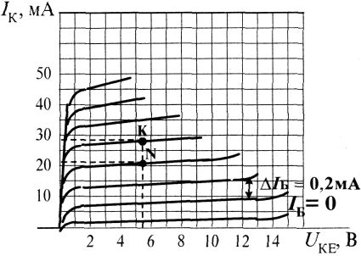
Рисунок до задачі 2.1. Вихідні характеристики біполярного транзистора
Задача 2.2. Вибрати тип тиристора для електротехнічного пристрою, щоб забезпечити струм у навантаженні І =17 А. Напруга, що прикладається до тиристора у закритому стані U=160 B.
Розв'язок: Основними параметрами, за якими вибирають тиристор є І_{макс.доп} та U_{макс.зв}. Щоб вибрати тиристор (див. Додатки) необхідно забезпечити виконання умов: І_{макс} _{доп} ≥ І та U_{макс.доп} ≥ U. Таким умовам задовольняє тиристор Т122-20, І_{макс} _{доп} = 20 А; U_{зв.доп}=200 В.
Задача 2.3. Визначити струм бази біполярного транзистора КТ501Г, увімкненого за схемою із спільним емітером, якщо у відкритому стані струм колектора 240 мА.
Розв'язок: В паспортних даних транзистора КТ501Г (див. Додатки) задано статичний передатний коефіцієнт за струмом транзистора, увімкненого із спільним емітером h_{2lE} = 20 ÷ 60 (приймаємо h_{21Е} = 40). На підставі залежності струмів бази та колектора обчислюємо струм бази за виразом
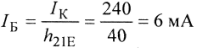.
Задача 2.4. За вихідними характеристиками біполярного транзистора, увімкненого за схемою із спільним емітером, визначити коефіцієнт підсилення за струмом для U_{КЕ} = 5,5 В, I_{Б} = 0,7 мА.
Розв'язок: На вихідній характеристиці проводимо вертикальну лінію, що відповідає напрузі U_{KE} = 5,5В і знаходимо точки перетину Κ і N з вихідними характеристиками для I_{Б1} = 0,6 мА, 1_{Б2}=0,8 мА. Далі знаходимо значення струму колектора в цих точках: I_{К}(К)= 32 мА, I_{K}(Ν) = 21 мА і визначаємо зміну струму колектора ΔΙκ = Iк(К) - Iк(Ν) = 11 мА. Оскільки вихідні характеристики транзистора побудовані для струмів бази з кроком 0,2 мА, то зміна струму бази ∆I_{Б} = 0,2 мА.
Визначаємо коефіцієнт підсилення транзистора за струмом
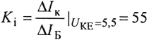
ЗАПИТАННЯ ДЛЯ САМОПЕРЕВІРКИ
- Пояснити причину утворення p-n переходу в напівпровіднику.
- Подати визначення прямої та зворотної напруг діода.
- У чому полягає особливість стабілітрона?
- Пояснити роботу біполярного транзистора.
- За якими величинами вибирають тип транзистора?
- У чому полягає відмінність між біполярними та польовими транзисторами?
- У чому особливість МДН і МОН-транзисторів?
- Пояснити роботу тиристора.
9.Назвати способи керування тиристорами.
- Яким умовам повинні відповідати імпульси керування тиристора?
- Подати особливості роботи оптоелектронних елементів.
- У чому полягає відмінність між: фотодіодом і світлодіодом?

ЗАДАЧІ Η А САМОСТІЙНЕ ОПРАЦЮВАННЯ

2.1с. Для забезпечення безаварійної роботи пристрою необхідно вибрати діод, умови роботи якого: прямий струм I_{пр} = 10 А; а напруга, що прикладається до діода U_{3B} = 160 В.
(Відповідь: Д243).
2.2с. В схемі, транзистор КТ807А увімкнено із спільним емітером. Струм бази транзистора дорівнює 10 мА. Визначити вихідний струм транзистора, якщо h_{21E} = 30.
(Відповідь: 300мА).
2.3с. Для обмеження напруги на навантаженні паралельно увімкнено діод Д7А на пряму напругу. Яке значення напруги на навантаженні?
(Відповідь: 0,5В).
2.4с. Вибрати тип тиристора для електротехнічного пристрою, якщо у відкритому стані через нього проходить струм I_{пр} = 15 А, а зворотна напруга U_{3В} = 220В.
(Відповідь: Т112-1б).
2.5с. Визначити струм бази біполярного транзистора КТ815А, увімкненого за схемою зі спільним емітером, якщо у відкритому стані струм колектора 1,2 А, передатний коефіцієнт за струмом 50.
(Відповідь: 24мА).
2.6с. Біполярний транзистор, увімкнений за схемою зі спільною базою, має К_{і} = 0,96. Обчислити коефіцієнт підсилення за струмом цього ж транзистора, якщо його увімкнути за схемою зі спільним емітером.
(Відповідь: 24).
2.7с. Біполярний транзистор, який увімкнений за схемою зі спільним емітером має К_{і}= 49. Яке значення матиме коефіцієнт підсилення за струмом цього ж транзистора, якщо його увімкнути за схемою зі спільною базою?
(Відповідь: 0,98).
2.8с. Послідовно до навантаження увімкнено два діоди Д229В. Визначити допустимий струм навантаження. Як зміниться цей струм, якщо діоди ввімкнути паралельно?
(Відповідь: 0,4 А; 0,8 А).
2.9с. Вхідний сигнал біполярного транзистора змінюється в межах 10 мВ, а вихідний - 1,2 В. Обчислити коефіцієнт підсилення за напругою.
(Відповідь: 120).
2.10с. Біполярний транзистор характеризується вхідним опором r_{bx} = 4,8 Ом і вихідним опором r_{bx} =0,9 кОм, і ввімкнений за схемою зі спільною базою (α = 0,98). Визначити коефіцієнт підсилення за напругою.
(Відповідь: 183,75).
РОЗДІЛ 3

Основи мікроелектроніки

3.1 Інтегральні мікросхеми. Класифікація та основні поняття

Мікроелектроніка - це розділ електроніки, який включає дослідження конструювання і виробництво електронних мікросхем і радіоелектронної апаратури на їх основі.
Інтегральна мікросхема - це мікроелектронний виріб, виконуючий певну функцію перетворення, опрацьовування сигналів, накопичення інформації і маючий високу щільність упаковки електрично з'єднаних елементів, виконаних в єдиному герметичному корпусі.
Елемент - це частина мікросхеми, яка реалізує функцію, якого небудь електрорадіоелемента, яка не може бути виділена, як самостійний виріб.
Під електрорадіоелементом розуміють транзистор, діод, резистор, конденсатор.
Компонент - це частина мікросхеми, реалізуючу функцію, якого небудь електрорадіоелемента, який може бути виконаний як самостійний виріб. До простих компонентів відносяться безкорпусні діоди, і транзистори, спеціальні типи конденсаторів, малогабаритні котушки індуктивності. Складні компоненти містять декілька елементів - діодні збірки мікросхем.
Щільність упаковки - це відношення числа компонентів і елементів до об'єму мікросхеми, без врахування об'єму виводів.
При використанні в радіоелектронній апаратурі самі мікросхеми являються елементами тобто неподільними одиницями і складають елементну базу радіоелектронної апаратури та електронно-обчислювальної техніки.
Критерієм складності мікросхеми є степінь інтеграції. Це число N вимірюється кількістю вмістимих в ній елементів і компонентів. Степінь інтеграції вимірюється коефіцієнтом К

К = lgК (3.1)
(3.1)
Мікросхеми першої степені інтеграції (К = 1) містять до 10 елементів і простих компонентів.
Мікросхеми другої степені інтеграції (К = 2) містять більше 10 до 100 елементів і простих компонентів.
Мікросхеми третьої степені інтеграції (К = 3) містять більше 100 до 1000 елементів і простих компонентів.
В теперішній період мікросхему яка містить 500 і більше елементів виготовлених по біполярній технології, або 1000 і більше елементів виготовлених по МДН - технології називають великою інтегральною схемою (ВІС). Якщо число елементів перевищує 10000, то мікросхему називають зверхвеликою інтегральною схемою (ЗВІС).
По функціональному призначенню мікросхеми розділяють на цифрові і аналогові.
Цифрова мікросхема призначена для перетворення і опрацювання сигналів, які змінюються по закону дискретної функції. В аналогових мікросхемах сигнали змінюються по закону безперервної функції.
Аналогові і цифрові ІМС розробляються і виготовляються серіями. Серія інтегральних мікросхем - це сукупність ІМС, виконуючих різні функції, але маючих єдине конструктивно-технологічне виконання і призначених для сумісного застосування в радіоелектронній апаратурі.
Система буквенно-цифрових позначень типів мікросхем, регламентована ГОСТ (СТ СЭВ 1817-79), складається з чотирьох основних елементів:
перший елемент — цифра— відповідає конструктивно-технологічній групі мікросхем: 1,5,7 — напівпровідникові; 2, 4, 6, 8 — гібридні; 3 — інші;
другий елемент — дві цифри від 00 до 99 — указує на порядковий номер розробки серії мікросхем. Перший і другий елементи утворять число, що позначає серію мікросхем. Мікросхеми широкого застосування мають на початку позначення букву ДО, що входить у позначення серії;
третій елемент — дві букви — позначає функціональне призначення мікросхеми; четвертий елемент — порядковий номер розробки мікросхеми в даній серії. Наприклад, ДО153УД5-операційний підсилювач у виді напівпровідникової ІМС, серія 153, порядковий номер розробки в даній серії — п'ятий.

3.2 Конструкції мікросхем

Для захисту елементів і компонентів ІМС від впливу зовнішніх факторів — пилу, вологи, механічних впливів і інших— здійснюється герметизація кристала або підкладки, що істотно підвищує їхню експлуатаційну надійність. Герметизацію ІМС здійснюють або за допомогою ізоляційних матеріалів, або з використанням принципів вакуум-щільної герметизації. При герметизації ІМС ізоляційними матеріалами кристал напівпровідникової або підкладку гібридної ІМС покривають шаром органічного діелектрика: лаку або компаунда. Названі ізоляційні матеріали повинні мати високі електроізоляційні і вологостійкі властивості, повинні бути стійкі до розтріскування при циклічних впливах високих і низьких температур, повинні мати слабку хімічну активність, гарну адгезію і плинність у рідкій фазі. Такі покриття називають комфортними, а ІМС, герметизовані комфортним покриттями,— безкорпусними ІМС. Однак ізоляційні матеріали не забезпечують належного захисту ІМС від підвищеної вологості.
Надійним способом захисту кристала (підкладки) ІМС від впливів зовнішнього середовища є вакуум-щільна герметизація, що досягається при переміщенні кристала в герметизований корпус. Промисловість випускає корпуса прямокутної і круглої форми. На рис.3.1,а показана загальна конструкція ІМС із корпусом прямокутної форми, а на рис.3.1,б — з корпусом круглої форми.

Рисунок 3. 1- Загальна конструкція ІМС

По застосовуваному матеріалі розрізняють чотири типи корпусів: металосклянні, металокерамічнні, керамічні і пластмасові. При цьому головними елементами конструкції корпуса є металева або керамічна кришка й армованими виводами підстава (див.рис.3.1), на якому за допомогою допоміжних конструктивних елементів кріпиться кристал (підкладка) мікросхеми. У сукупності все це являє собою закінчений конструктивний вузол — ІМС.
Пластмасові корпуси не забезпечують вакуум-щільну герметизацію в жорстких умовах експлуатації (тривалий вплив механічних навантажень, тропічна вологість, зміна температури від — 60 до + 125° С), однак є найбільш дешевими у виробництві. Вимоги до форм і розмірів корпусів ІМС регламентуються ДСТ 17467—79.
Кристали мікросхеми високого ступення інтеграції (4-й і 5-й з числом елементів 10³ — Ю⁴ — БІС) мають звичайно велике число виводів, що позначається на конструкції корпуса. У ряді випадків для розміщення великого числа виводів із установленим кроком керамічні і пластмасові корпуси БІСА виконують подовженої форми. На Рис. 3.2, а показаний такий корпус БІС, що складається з 12 кристалів, із дворядним розташуванням 48 виводів, на Рис. 3.2, б показаний корпус БІС, що має для зменшення довжини багаторядне розташування 40 виводів під спеціально розроблену друковану плату.

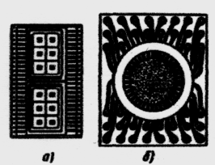

Рисунок 3.2-Типи корпусів ІМС

Слід зазначити також, що конструктивні характеристики корпуса (особливо по габаритах і розташуванню висновків) повинні створювати зручності при монтажі ІС на друкованій платі.

3.3 Напівпровідникові ІМС

На відміну від гібридних ІМС, напівпровідникові виконуються на основі кристалу НП, де окремі його області виконують ролі транзисторів, діодів, конденсаторів, резисторів і т. ін., які з'єднуються за допомогою алюмінієвих плівок, що наносяться на поверхню кристалу.
Електронні пристрої на напівпровідникових ІМС можуть мати щільність монтажу до 500 елементів у 1 см³ і цей параметр з року в рік зростає. Середній час безвідмовної роботи пристрою, що має ІО⁷ -ІО¹⁰ елементів, досягає ІО³ -ІО⁴ годин.
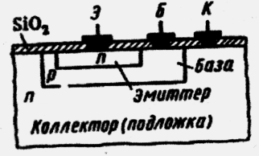
Для виготовлення напівпровідникових ІМС пластини кремнію товщиною не більш 30-50 мкм і діаметром 50-100 мм, що утворять підкладку. На поверхні або в обсязі таких підложок формуються елементи напівпровідникової ІМС. В основі формування елементів на підкладці лежить планарна технологія, що дозволяє груповим методом опрацьовувати одночасно кілька десятків підкладок із сотнями і тисячами напівпровідникових ІМС на кожній. Елементи виготовлені по планарній технології, мають плоску структуру: р-n-переходи і відповідні контактні площадки виходять на одну площину підкладки (Рис.3.3). Захисна плівка з двоокису кремнію SiO₂, нанесена на поверхню підкладки, служить для захисту р-n-переходів від зовнішніх впливів.
Рисунок 3.3-Структура ІМС

Після закінчення технологічного циклу підкладки розрізають алмазним різцем або лазерним променем на _окремі кристали, що представляють собою напівпровідникові ІМС. Перед поділом підкладки на окремі кристали_ виробляється вимір електричних параметрів напівпровідникових ІМС.
Найбільш часто застосовуваними і найбільш складними елементами напівпровідникових ІМС є транзистори. Домінуюче положення в напівпровідникових ІМС займають біполярні і польові (з МОН-структурою) транзистори. Напівпровідникові ІМС на основі МОН-транзисторів мають більш просту технологію виготовлення, меншими розмірами елементів і більшим ступенем інтеграції. Особливо значні переваги МОН-технології в ВІС. Однак по швидкодії напівпровідникові ІМС на МОН-транзисторах поступаються біполярним.
Для виготовлення транзисторів, як і для виготовлення інших елементів напівпровідникових ІМС і міжелементних з'єднань, у даний час використовується кілька різновидів планарної технології. Найбільш широко застосовується планарно-дифузійна планарно-епитаксіальна технологія з ізоляцією елементів за допомогою зворотньозміщених р-n-переходів:

Транзистори

Основні етапи виготовлення інтегральних біполярних транзисторів типу п-р-п методом планарно-дифузійної технології показані на Рис. 3.4.

Рисунок. 3.4- Операції виготовлення інтегральних біполярних

транзисторів

При цьому за основу беруть однорідну підложку з кремнію р-типу.
Шляхом термічного окислювання кремнію на поверхні підкладки формують тонку захисну плівку діоксиду кремнію.
Після цього способом фотолітографії виготовляють першу оксидну маску, для чого поверхня окисної плівки SіO₂ покривають тонким шаром світлочутливої емульсіїфоторезиста. На фоторезист проектують необхідний малюнок маски, після чого зображення проявляють і засвічені ділянки фоторезисту стравлюють, оголюючи окисну плівку. Потім за допомогою травлення
оголені ділянки окисної плівки розчиняють. При цьому утвориться сукупність отворів (вікон) необхідної конфігурації й у кількості, що відповідає заданому числу транзисторів ІМС (Рис. 3.4,б).
Через отримані вікна відбувається дифузія домішок n-типу, що проникає в глиб підкладки. У результаті утворяться шари n-типу (острівці), ізольовані від підкладки і від сусідніх острівців за допомогою замкнених р-n переходів (див.рис. 3.4, в). Такі острівці є основою для створення всіх елементів ІМС.
На отриманих острівцях (у даному випадку їх два) формуються планарні транзистори. Для цього виготовляють другу оксидну маску, через яку в глиб острівця, що є областю колектора n-типу, здійснюється дифузія домішки р-типу і виходить шар бази р-типу. Потім виготовляють третю оксидну маску, через яку в острівці йде дифузія домішки n-типу і виходить емітер р-типу. На заключному етапі через четверту оксидну маску напиляють металізовані контакти на отримані шари і необхідні сполучні доріжки (див.рис.3.4, г).
Недоліком планарно-дифузійної технології є порівняно мала точність границь р-n-р-переходів, тому що дифузія домішок йде з поверхні підкладки. Тому домішка розподіляється нерівномірно по товщині підкладки: концентрація на поверхні більше, ніж у глибині. Зазначений недолік значною мірою усувають за допомогою планарно-епітаксіальної технології.
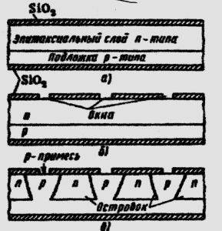
Епітаксія являє собою процес нарощування з газової фази тонкого напівпровідникового шару товщиною 10-15 мкм на напівпровідникову підкладку з будь-яким типом електропровідності. При цьому кристалічні грати вирощеного шару є точним продовженням кристалічних ґрат підкладки. Епітаксіальний шар і підкладка розділені р-n-переходом, що звичайно використовують як ізоляцію. Початкові етапи виготовлення інтегральних біполярних транзисторів n-р-n-типу методом планарно-епітаксіальної технології показані на Рис. 3.5.

Рисунок 3.5- Етапи планарно-епітаксіальної технології Рис.3.6

При виготовленні інтегральних транзисторів звичайно використовують високоомну підкладку р-типу і епітаксіальний шар n-типу, покритий оксидною плівкою SiO₂ (Рис.3.5, а).
Потім із плівки SiO₂ створюють маску (Рис. 3.5, б), через вікна якої відбувається дифузія домішки р-типу. У результаті створюються ізольовані замкненими р-п-переходами острівці епітаксіального шару (Рис. 3.5, в), аналогічні розглянутим при планарно-дифузійної тхнології. Подальші етапи формування на острівцях планарних транзисторів.
При планарно-епітаксіальній технології домішка розподілена рівномірно по товщині і р-п-переходи досить чіткі. Технологія виготовлення інтегральних МДН-транзисторів_ не відрізняється від розглянутої, однак кількість операцій скорочується в 3—3,4 рази, а займана транзистором площа зменшується в 20—25 разів.
Діоди.
Планарна технологія дозволяє формувати діоди будь-яких типів за викладеною методикою. Однак з конструктивно-технологічних розумінь як діоди звичайно використовують емітерний або колекторний р-п-переходи інтегральних транзисторів. Практично інтегральні транзистори, використовують як діоди, застосовують по чотирьох різних схемах включення (Рис.3.6). Схеми включення транзисторів, у яких використовується колекторний перехід, показані на Рис. 3.6, а, б; емітерний перехід — на Рис. 3.6, в,г.

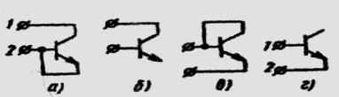

Рисунок 3.6- Схеми включення інтегральних транзисторів

Діоди на основі колекторного переходу мають найбільшу припустиму зворотну напругу (до 50 В). Найменший зворотний струм і найбільша швидкодія мають діоди, у яких використовусться емітерний перехід. Діод на основі емітерного переходу при закороченому колекторному переході часто застосовується як інтегральний стабілітрон.
Резистори
Створення інтегральних резисторів, що представляють собою тонкий (порядку 3 мкм) шар напівпровідника, відбувається по планарній технології в процесі дифузії домішки в острівці підкладки або епітаксіального шару одночасно з формуванням транзисторів і діодів в інших острівцях підкладки. Такі резистори називають дифузійними. Ізоляція дифузійних резисторів від інших елементів і підкладки здійснюється так само, як і в інтегральних транзисторах,— за допомогою замкненого р-п-переходу.
В основі найбільш розповсюдженого способу виготовлення дифузійних резисторів лежить використання базового або емітерного шару транзисторної структури. У першому випадку одержують високоомні - резистори, у другому — низькоомні, тому що базовий шар має значно меншу концентрацію основних носіїв, ніж емітерний.
Дифузійний резистор на основі базового р-шару транзисторної структури показаний на Рис. 3.7, а. Резистор відділений від інших елементів не менш чим двома р-п-переходами, включеними зустрічно. При цьому при будь-якій полярності прикладеної напруги система зустрічно включених р-п-переходів буде замкнена.
Дифузійний резистор в інтегральному виконанні на основі емітерного шару біполярного транзистора показаний на Рис.3.7, б.
Дифузійні резистори на основі базового шару біполярного транзистора мають поверхневий питомий опір порядку 100—300 Ом, на основі емітерного шару — порядку 0,5 Ом/П. Звичайно діапазон опорів таких резисторів обмежується значеннями від 10 Ом до 50 Ом, а займана площа для верхніх значень діапазону складає приблизно 0,125 мм², що в 40—50 разів перевищує площа інтегрального транзистора. Дифузійні резистори з ізолюючими р-n-переходами працюють аж до частоти 20 Мгц.
У напівпровідникових ІМС на МОН-структурах як резистори часто використовуються МОН-транзистори (Рис.3.7, в).

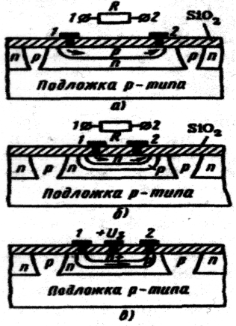

Рисунок 3.7 –Виготовлення резисторів

Поперечний переріз р-канала, що представляє собою резистивну доріжку, зменшено зверху додатковою дифузією n-типу. Ці резистори є нелінійними і називаються пінч-резисторами.

Конденсатори
Як конденсатори напівпровідникових ІМС використовують ємності зворотньо включених р-п-переходів (бартерні ємності) біполярних транзисторів або ємності МОН-транзисторів, що виготовляють в ізольованих від інших елементів острівцях у єдиному технологічному циклі з іншими транзисторними структурами.
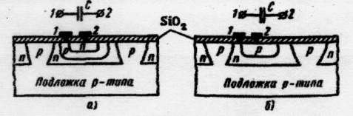
Інтегральні конденсатори формуються переважно на основі бар'єрних ємкостей емітерного і колекторного р-п-переходів біполярних транзисторів. Структури таких конденсаторів показані відповідно на Рис. 3.8.

Рис. 3.8-Виготовлення конденсаторів

Конденсатор на емітерному переході (див.рис. 3.8, а) має найбільшу ємність на одиницю площі (питому ємність), що досягає 0,2 мкф/Ом², і найменша пробивна напруга, рівна одиницям вольтів. Питома ємність конденсатора на колекторному переході (див.рис. 3.8. б) приблизно в шість разів менше попередньої. Однак пробивна напруга такого конденсатора досягає десятків вольт.
Недоліками конденсаторів на основі р-п-переходів є невелика питома ємність, значно велика в порівнянні з транзистором площа, залежність ємності від напруги і наявність паразитних ємкостей за рахунок ізолюючих р-п-переходів. Тому в даний час конденсатори порівняно рідко використовують у ІМС. Ще рідше використовують індуктивні елементи через досить великі труднощі реалізації навіть малих значень індуктивності.
Після виготовлення всіх елементів (транзисторів, діодів, резисторів і ін.) напівпровідникових ІМС необхідно створити міжелементні з'єднання, що формують остаточну структуру принципової схеми назначеного призначення, а також контактні площадки для приєднання зовнішніх виводів корпусу. Для цього попередньо окислену поверхню пластини кремнію покривають шаром алюмінію (наприклад, методом вакуумного напилювання) товщиною 0,5—2 мкм, що після заключної операції фотолітографії через вікна фоторезисту в непотрібних місцях стравлюють. На поверхні напівпровідника залишається необхідний малюнок алюмінієвих провідників шириною близько 10 мкм і контактні площадки. З'єднання контактних площадок з виводами корпуса здійснюють у більшості випадків за допомогою золотих дротиків діаметром 25—50 мкм ультразвукової або термокомпресорним зварюванням.

3.4 Гібридні ІМС. Технологія виготовлення гібридних ІМС

У виробництві гібридних ІМС використовується плівкова технологія, що дозволяє виготовляти з досить стабільними параметрами лише пасивні елементи — резистори, конденсатори, індуктивні котушки. Тому чисто плівкові ІМС являють собою набори резисторів, конденсаторів або резистивно-ємносні ланцюги, тобто є пасивними ІМС. Активні компоненти в гібридних ІМС виконують у виді дискретних приладів.
У технологічному відношенні гібридні ІМС, як і напівпровідникові ІМС, виготовляють груповим методом шляхом нанесення плівкових пасивних елементів на діелектричну підкладку з наступним приєднанням до цих елементів начіпних активних компонентів, у тому числі ІМС, розташованих на цій же підкладці. Використання в гібридних ІМС широкої номенклатури начіпних компонентів дозволяє в ряді випадків одержати для них особливі схемотехнічні переваги перед напівпровідниковими ІМС, хоча гібридні ІМС уступають останнім по щільності упакування, надійності і собівартості. Слід зазначити, що при виробництві гібридних ІМС виходить більш високий відсоток виходу придатних виробів (60—80%) у порівнянні з тією же величиною для напівпровідникових ІМС (5—30%).
Основними компонентами гібридних ІМС є: підкладка, система пасивних елементів (резистори, конденсатори, індуктивні котушки) і їхні з'єднання, активні начіпні компоненти
.
Підкладка.

Найбільше широко застосовують прямокутні підкладки з розмірами: 6X15, 8X12, 10Х16, 11Х11, 12X12, 12X16, 12X20, 16X20, 24X30, 48X60 мм при товщині 0,5—2 мм. Підвищення ступеня інтеграції за рахунок зменшення розмірів елементів гібридних ІМС пред'являє всі зростаючі вимоги до чистоти обробки поверхні підкладки, її мікронерівностям, ступеневі площинності, теплопровідності, хімічній стійкості, механічній міцності й ін. У цьому зв'язку прийнятними є три групи матеріалів: скла, склокристалічні матеріали і кераміка. Найбільш широко, як підкладки використовуються склокристалічні матеріали – сітали.
Високі електроізоляційні властивості, термостійкість, хімічна й абразивна стійкість, волого- і газонепроникність, механічна міцність, легкість обробки роблять сітали основним матеріалом підкладок.
Резистори.
При виготовленні плівкових резисторів використовуються резистивні матеріали з різним поверхневим питомим опором. Такі матеріали можна розділити на три основні групи: чисті метали, сплави металів і мікрокомпозиції.
У якості резистивних матеріалів на основі чистих металів застосовують хром і тантал. Останній є універсальним матеріалом для створення пасивних елементів гібридних ІМС, що пояснюється його високим поверхневим питомим опором у чистому вигляді і добрих діелектричними властивостями.
Резистивними матеріалами на основі сплавів є ніхром, а також нітриди, карбіди і силіциди хрому, танталу і вольфраму. Поверхневий питомий опір сплавів звичайно істотно вище, а значення температурного коефіцієнта опору менше в порівнянні з цим же параметром складовий сплав матеріалів.
Мікрокомпозиції по електричних властивостях наближаються до сплавів металів. Найбільше широко в мікрокомпозиційних плівкових резисторах використовуються суміші МЛТ-типу на основі хрому і кремнію з добавками заліза, нікелю й алюмінію.
Тонкі плівки наносять на підкладку з використанням різних технологічних методів, що у сполученні з методом фотолітографії дозволяють отримати резистори необхідної конфігурації і розмірів. Найбільше широко застосовуються методи вакуумного напилювання і катодного або іонно-плазменного розпилення. Діапазон номінальних значень тонкоплівочних резисторів при прийнятних розмірах складає від
100Ом до 50 Ом при номінальній потужності 0,2 Вт.
Конструктивно плівкові резистори звичайно мають форму прямокутника (Рис.3.9,а). Для реалізації великих номіналів опорів і більш повного використання площі підкладки резисторам додають конфігурацію, що має Г- і П-подібні відрізки (Рис.3.9,б).

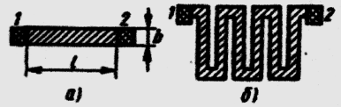

Рисунок 3.9-Конструкція плівкових резисторів

Конденсатори й індуктивні елементи

У найпростішому випадку плівковий конденсатор має тришарову структуру: два металевих шари (обкладки конденсатора) з діелектричним шаром між ними, у більш складних — багатошарову. Багато показників плівкових конденсаторів в основному залежать від властивостей діелектричного шару: його матеріалу, товщини і способу одержання, а склад діелектричного шару обумовлює відповідний підбор матеріалу обкладок конденсатора.
Як матеріал обкладок частіше застосовують алюміній, незначна через оксидні процеси на його поверхні.
Технологічні методи нанесення на підкладку провідних і діелектричних плівок ті ж, що і при виготовленні плівкових резисторів. Діапазон номінальних значень ємкостей при прийнятних розмірах плівкових конденсаторів складає 10—10000 пф при робочій напрузі до 15 В. У разі потреби використання в гібридних ІМС великих ємкостей застосовують дискретні конденсатори.
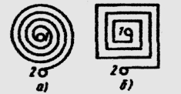
Тонкоплівкові індуктивні котушки в гібридних ІМС виконують на підкладці у виді круглої (Рис.3.10,а) або прямокутної (Рис. 3.10, б) спіралі.

Рисунок 3.10- Конструкція індуктивних елементів

Максимальне значення індуктивності для плівкових схем не перевищує 5 кмГн при невеликій (Q=50) обумовленій втратами в омічному опорі котушок. У цьому зв'язку у гібридних ІМС часто застосовують мікромініатюрні дискретні індуктивні котушки.

Активні компоненти

Як активні компоненти гібридних ІМС застосовуються дискретні напівпровідникові діоди, транзистори, тиристори, напівпровідникові ІМС, ГІМС частіше в безкорпусному виконанні. Використовуючи ці компоненти, особливо ІМС, можна гнучко вирішувати ряд складних інженерних задач по створенню нетипових функціональних вузлів, застосовуваних у радіоелектронній апаратурі. При цьому для досягнення оптимальних електричних параметрів на одній підкладці гібридної ІМС можна сполучати активні компоненти, виконані по різних технологіях: біполярної, МОН і т.д. Використання дискретних активних компонентів дозволяє в ряді випадків створити зразки силових гібридних ІМС, що представляє серйозні труднощі на сучасному етапі при спільному виготовленні малопотужних і могутніх активних елементів на одному кристалі у вигляді напівпровідникової ІМС.

Провідники і контактні площадки

Об'єднання плівкових пасивних елементів і начіпних компонентів у гібридну ІМС здійснюється плівковими провідниками і контактними площадками. Такі елементи повинні мати добру електропровідність, не вносити перекручувань у передані сигнали, не створювати паразитних зворотніх зв'язків і мати надійний, невипрямляючий, малошумний контакт з елементами і компонентами схеми. Цим часто суперечливим вимогам нелегко задовольнити одночасно.
Для напилювання плівкових провідників і контактних площадок найбільш підходящими матеріалами є золото, срібло, мідь і алюміній. Недоліком золота крім високої вартості є низька адгезія до підкладки; недоліком срібла і міді — висока міграційна рухливість. Тому зазначені матеріали використовують у сполученні з підшарами нікелю, хрому, ніхрому й ін. Кріплення начіпних компонентів із твердими висновками до контактних площадок здійснюють пайкою, ультразвуковим зварюванням, термокомпресією, променем лазера й ін. Компоненти з гнучкими виводами припаюють або приклеюють за допомогою епоксидних клеїв.

3.5 Призначення і параметри ІМС

На відміну від дискретних елементів (діоди, транзистори), ІМС становлять функціональні пристрої, призначені для перетворювання електричних сигналів або енергії.
Залежно від призначення, ІМС для неї можуть нормуватися різні параметри, що характеризують її як функціональний пристрій в цілому.
За призначенням усі ІМС поділяються на два класи:
1)лінійно-імпульсні (або аналогові);
2) логічні (або цифрові).
До лінійно-імпульсних відносять ІМС, які виконують функції перетворення й обробки електричних сигналів, що змінюються за законом безперервної функції. До них належать різні підсилювачі, генератори, стабілізатори струму та напруги.
Основні параметри підсилювачів:
- коефіцієнт підсилення напруги Кu;
- вхідний опір Rвх ;
- максимальна вихідна напруга Uвих тах ;
- робочий діапазон частот. Основні параметри стабілізаторів:
- коефіцієнт стабілізації Кcm ;
- напруга стабілізації Uст;
- максимальна потужність Pмах;
- діапазон зміни вхідної напруги.
До логічних (цифрових) відносять ІМС, які виконують функції перетворення й обробки електричних сигналів, що змінюються за законом дискретної функції (зазвичай це двійковий цифровий код).
Параметри таких схем:
- рівень логічного нуля;
- рівень логічної одиниці;
- швидкодія. Основні переваги ІМС:
- висока надійність;
- малі габарити і маса;
- незначна споживана потужність;
- невисока вартість;
- високий рівень швидкодії.
Недолік - невелика вихідна потужність (50-100 мВт).
Проте за ІМС майбутнє, бо, завдяки створенню мікропроцесорів та внаслідок розвитку інформатики стала можливою побудова функціонально різних електронних пристроїв на однотипних елементах (датчики перетворювачі аналогових сигналів у цифрові, процесор, вузли пам’яті, перетворювачі цифрових сигналів в аналогові в поєднанні з виконавчими потужними пристроями на дискретних елементах). При цьому алгоритм обробки електричних сигналів визначається заданою програмою роботи пристрою і набір виконуваних функцій фактично залежить від програми, а не від схеми пристрою.

ПРИКЛАДИ ДО РОЗДІЛУ

Задача 3.1 Вказати призначення мікросхеми, на корпусі якої такий напис — КР548ЛП43.
Розв'язок: Відповідно до стандарту маркування 1C отримуємо, що це мікросхема широкого вжитку, безкорпусна, з жорсткими виводами, номер серії — 84. Функційне призначення її — генератор лінійно-змінного сигналу.
Задача 3.2 Електрична схема пристрою містить дві мікросхеми: 548ЛІ4 і 548ЛЛ6. Вказати функційне призначення пристрою.
Розв'язок: Відповідно до маркування — це дві логічні мікросхеми: логічний елемент І та логічний елемент АБО. Таким чином, вказаний пристрій виконує функцію логічного елемента І-АБО.
Задача 3.3 Для практичної реалізації стабілізованого джерела живлення, що містить випростувач і стабілізатор напруги необхідно вибрати відповідні мікросхеми.
Розв'язок: Якщо в умові задачі не вказано додаткових вимог до джерела живлення, то можна вибрати мікросхеми широкого вжитку з відповідними функційними призначеннями: для випростувача — К189ЕБ4 і для стабілізатора — К183ЕН6.

ЗАПИТАННЯ ДЛЯ САМОПЕРЕВІРКИ

1)Поясніть поняття інтегральної схеми.
2)Як поділяються 1C за кількістю елементів?
3)Чи всі елементи напівпровідникової електроніки можна реалізувати в інтегральних схемах?
4)Як поділяються мікросхеми за технологією виготовлення?
5)Наведіть основні характеристики 1C.
6)Вкажіть основні переваги мікросхем для практичного використання.
7)Що можна віднести до недоліків 1C?
8)Який принцип маркування мікросхем?
9)Яку інформацію несе літера К, якщо з неї починається маркування мікросхеми?

ЗАДАЧІ НА САМОСТІЙНЕ ОПРАЦЮВАННЯ

3.1с. В електричному пристрої використано мікросхему 136ТР1. Вказати призначення даної мікросхеми і пояснити, за якою ознакою визначається спеціалізація.
(Відповідь: RS-тригер).
3.2с. Яке функціональне призначення пристрою, схемотехнічне рішення якого реалізовано на базі мікросхеми 117УН2А. Пояснити визначення спеціалізації мікросхеми.
(Відповідь: підсилювач низької частоти).
3.3с. В електричному пристрої вийшла з ладу мікросхема 523ЕН6А. Чи можна її замінити мікросхемою 523ЕТ6А ? Дати пояснення.
(Відповідь: не можна).
3.4с. Принципова електрична схема мікросхеми 583Л2 містить понад 150 елементів. До якого класу відносять таку мікросхему? Дати пояснення.
(Відповідь: велика мікросхема).
3.5с. Мікросхема 140УД1 містить 21 елемент. До якого класу мікросхем належить ця мікросхема? Подати пояснення.
(Відповідь: середнього).
3.6с. В пристрої вийшла з ладу мікросхема К131ТМ2. Чи можна її заміниити мікросхемою 130ТВ1? Дати пояснення.
(Відповідь: можна).
3.7с. Електронний пристрій містить дві мікросхеми 514ЛЛ2 і 532ЛН1, з яких одна вийшла. Чи можна їх функцію замінити однією мікросхемою 183ЛЕ1? Дати пояснення.
(Відповідь: можна).
3.8с. Для схемотехнічної реалізації системи керування запропоновано використати мікросхеми, призначення яких — генератори сигналу. Яку літеру, що уточнює її спеціалізацію, повинна мати мікросхема, якщо відомо, що її призначення - змінювати напругу за лінійним законом.
(Відповідь: Л).
3.9с. Вказати, яке правильне літерне позичення (ГС, ГГ, ГФ) для релізації генератора прямокутних імпульсів.
(Відповідь: ГГ).
3.10с. Вказати, яке з поданих БМ, ЕБ, ЇМ) відноситься до цифрових мікросхем. Подати пояснення.
(Відповідь: ІМ).

РОЗДІЛ 4

ФУНКЦІОНАЛЬНА МІКРОЕЛЕКТРОНІКА

Функціональна мікроелектроніка дозволяє реалізувати функцію електронного пристрою шляхом використання фізичних явищ у твердому тілі. Для переробки інформації у функціональних пристроях використовуються фізичні явища, не зв'язані обов'язково з електропровідністю, наприклад оптичні і магнітні явища, поширення ультразвуку.
Напрямки функціональної мікроелектроніки: оптоелектроніа, акустоэлектроніка, магнітоэлектроніка, кріоэлектроніка, хемотропіка, діелектрична електроніка і біоэлектроніка.

4.1 Оптоелектроніка

Оптоелектроніка — один з найбільш розвинутих напрямків у функціональній мікроелектроніці, оскільки оптичні і фотоелектричні явища досить добре вивчені, а технічні засоби, засновані на цих явищах, тривалий час використовуються в електроніці (фотоелементи, фотоелектронні множники, фото діоди, фото транзистори й ін.).
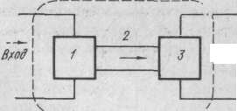
Оптоелектроніка основана на електронно-оптичному принципі одержання, передачі, обробки і збереження інформації, носієм якої є електричний нейтральний фотон. Сполучення в фотоелектронних функціональних пристроях двох способів обробки і передачі інформації — оптичного й електричного — дозволяє досягати величезної швидкодії, високої щільності розміщення збереженої інформації, створення високоефективних засобів відображення інформації. Перевагою елементів оптоелектроніки є те, що вони оптично зв'язані, а електрично ізольованні між собою.

Рисунок. 4.1. Структурна схема однієї спрямованості

Основним елементом оптоелектроніки, є оптрон. Найпростіший оптрон являє собою чотириполюсник (мал. 4.1), що складається з трьох елементів: джерела випромінювання (фото випромінювача) 1, світовода 2 і приймачі випромінювання (фотоприймача) 3.
Сполучення фотовипромінювача і фотоприймача в оптроні одержало назву оптоэлектронної пари. Світлодіоди, виконані на основі арсени-да галію, фосфіду галію, фосфіду кремнію, карбіду кремнію. Можливості оптрона визначаються характеристиками фотоприймача, цей елемент і дає назва оптрона в цілому. До основних різновидів оптронів відносяться: резисторні (фотоприймачем служить фоторезистор); діодні (фотоприймач — фотодіод); транзисторні (фотоприймач-фототранзистор) і тиристорні (фотоприймач — фототиристор).
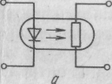
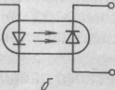
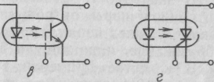

Рисунок 4.2. Схематичне зображення оптронів: а-резисторного; в- транзисторного; г-тиристорного

На мал. 4.3 приведені деякі найпростіші схеми, що дозволяють реалізувати специфічні властивості цих приладів. Наприклад, резисторний оптрон, , може бути використаний у якості керованого резистивного дільника напруги. Під впливом керуючого вхідної напруги (U_{вх}) змінюється прямий струм світлодіода і його випромінювання.
Відповідно змінюється опір фоторезистора, а отже, і розподіл напруги джерела Е₂ на фоторезисторі і вихідному резисторі R₂.
Подібний керований резистор може бути використаний у різних електронних схемах, наприклад, для дистанційного керування коефіцієнтом підсилення в підсилювача.
На мал. 4.3, б показана схема включення діодного оптрона. Ця схема може працювати в ключовому (імпульсному) режимі і при цьому створювати на виході імпульсну напругу, що перевищує по своїй амплітуді рівень керуючих вхідних імпульсів. Напруга на виході, залежить від струму фотодіода. Величина струму фотодіода, керується світловим потоком світлодіода, що змінюється за законом зміни імпульсного вхідного сигналу. При цьому амплітуда вхідних імпульсів, що впливають на світлодіод, може бути значно менше, ніж напруга U_{вх}.
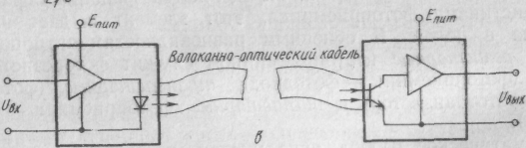

Рисунок 4.3. Застосування оптронів:
а — як керовані резистори; б — у ключових схемах.

4.2 Акустоелектроніка

Акустоелектроніка — це напрямок функціональної мікроелектроніки, оснований на використанні п'єзоелектричного ефекту. Акусто-електроніка займається перетворенням акустичних сигналів в електричні й електричних в акустичні.
На мал. 4.4, а показана структура елементарного осередку кварцу, що складатьсяє з трьох молекул SiО₂. При відсутності деформації центр ваги позитивних і негативних іонів збігається (плюсом відзначені іони кремнію, мінусом — кисню). Стиск кристала у вертикальному напрямку (мал. 4.4, б) приводить до зсуву позитивних іонів вниз, а негативних нагору. Відповідно, на зовнішніх електродах з'являється різниця потенціалів. Це явище називають прямим п'єзоелектричним ефектом. Існує і зворотний пезоефект, коли під дією прикладеної напруги й у залежності від її полярності пезокристалл (кварц, сегнетова сіль, турмалін і ін.) поляризується і змінює свої геометричні розміри. Якщо ж до піє-зокристаллу прикласти перемінну напруга, то в ньому збуджуються механічні коливання визначеної частоти, що залежать від розмірів кристалу.

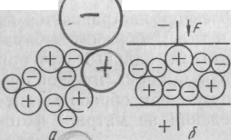

Рисунок 4.4- Виникнення пьезо-э. д с. при стиску елементарного осередку кварцу

Одним з основних приладів акустоэлектроники є электроакустичний підсилювач (ЄАУ). На мал. 4.5 показана схема такого підсилювача на об'ємних хвилях.
На торцях напівпровідникового звукопровода (3) розташовані п'єзоелектричні напівпровідникові перетворювачі (П), що за допомогою омічних контактів (ДО) приєднані з однієї сторони до звукопроводу, а з іншого боку — до вхідних і вихідних клем. При подачі на вхід перемінної напруги у вхідному п’єзоперетворювачі збуджується акустична хвиля, що поширюється по звукопроводу. Взаємодія хвилі з рухаючимися в тім же напрямку по напівпровідниковому звукопроводу електронами забезпечує її підсилення.

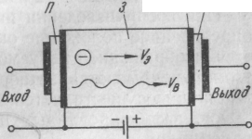

Рисунок 4.5-Структура электроакустичного підсилювача на об'ємних хвилях: П — п'єзоелектричні напівпровідникові перетворювачі;3 — напівпровідниковий звуковід; ДО — омічні контакти
Для пояснення цього явища розглянемо мал. 4.6. Припустимо, що в звукопровод вводиться гармонійна поздовжня акустична хвиля, що рухається зі швидкістю Vв. Тиск Р в кристалі при цьому від крапки до крапки міняється. У тих місцях, де кристал стискується (Р>0), п’єзо-ерс. (Ев) сповільнює рух електронів, а в тих місцях, де розтягується,— прискорює. У результаті цього на початку кожного періоду хвилі утворяться згустки електронів. При Vе> Vв згустки рухаються в гальмуючих ділянках хвилі і передають їй свою енергію, чим і забезпечується посилення. Подібні акустоєлектронні підсилювачі можуть давати вихідну потужність сигналу порядку декількох ватів, маючи смугу пропускання до 300 Мгц. Їхній обсяг (у мікроелектронному виконанні) не перевищує 1 дм³.

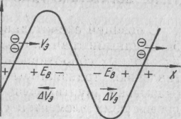

Риcунок 4.- Взаємодія потоку електронів і акустичної хвилі

Основним недоліком об'ємних ЄАУ є порівняно велика потужність, що розсіюється в звукопроводі.
Акустоэлектронні пристрої є дуже перспективними> особливо для широкополосних схем і схем надвисокочастотного (СВЧ) діапазону.

4.3 Магнетоелектроніка

Магнетоелектроніка зв'язана е використанням властивостей тонких, магнітних плівок. Застосування магнітних матеріалів як носіїв інформації основане на тім, що вони володіють двома стійкими станами, що відповідають двом граничним ділянкам циклу перемагнічування — магнітному насиченню і розмагнічуванню. Як магнітні матеріали використовуються феритові сердечники, тонкоплівкові магніти елементи. Для магнітних плівок електричні властивості зв'язані з гальваномагнітними ефектами, основаними на взаємодії носіїв струму з магнітним полем у плівці.
Для мікроелектроніки й обчислювальної техніки найчастіше використовуються тонкі .плівки пермалої (сплав нікелю і заліза з невеликими добавками міді, хрому і молібдену). Такі плівки забезпечують високу швидкодю, інформаційні ємності в обмеженому обсязі з малими енергетичними витратами на керування і збереження інформації.
На мал. 4.7 показана схема побудови матриці пам'яті на тонких магнітних плівках.

Рисунок 4.7. Схема побудови матриці пам'яті.на тонких; магнітних плівках:
1-плівка;2-підкладка: 3-підшар міді; 4 — діелектрична ллівка;
5 - сигнально-розрядні шини; 6-числові шини; 7 — поліамідна плівка

На скляній підкладці 2 спочатку формується мідна плівка 8, на яку потім методом випаровування у вакуумі наноситься пермалоєву магнітна плівку товщиною порядку 0,01 мкм. Далі на основі поліамідної плівки 7, фольгованої із двох сторін у процесі стандартної фотолітографії, формують перпендикулярно розташовані друг до друга числові і сигнально-розрядні шини. Отримана керуюча матриця провідників накладається на скляну пластинку з пермалоєвою плівкою. Якщо тепер по числовий і сигнальнорозряджений шинам пропустити струмові імпульси, то вони при своєму збігу на перехрестку шин перемагнітять ділянку плівки. Під перехрестям шин з'явиться таким чином зорієнтований домен. Це локальне положення намагніченості можна прийняти за одиницю. Магнітостатичні характеристики магнітної плівки забезпечують стабільне положення сформованого домена і тривале збереження записаної інформації. Для того щоб така ситуація була виявлена, у числову шину подається перемінний струм частотою 10 МГц, що розгойдує домен з такою же частотою щодо сигнально-розрядної шини на кут менш ;90°. В результаті складова повного магнітного потоку домена змінюється по абсолютній величині між максимальним значенням і нулем з частотою, удвічі більшою, ніж частота струму в числовій шині. При цьому виникає вихідний сигнал, що знімається із сигнально-розрядної шини. 'Подані в момент відтворення в числову шину імпульси струму частотою 10 МГц викликають появу вихідного сигналу в сигнально-розрядній шині з частотою 20 Мгц. При відтворенні обидва сигнали (відтворений і опорний) знаходяться у фазі і вихідна різницева напруга, поступаюча на підсилювач, практично дорівнює нулю. Якщо ж відтворюється «1», то корисний сигнал виявляється зрушеним по фазі щодо опорного на 180° і амплітуда вихідного сигналу буде подвоюватися. Це дозволяє чітко розрізнити нульовий рівень сигналу від одиничного і надійно представити відтворену інформацію в двоїчному коді.
На тонких магнітних плівках можуть бути виконані не тільки елементи пам'яті ЕОМ, але також логічні мікросхеми, магнітні підсилювачі й інші пристрої.

4.4 Криоєлектроніка

Криогенна: електроніка, чи криоелектроніка,— одна з нових і перспективних галузей науки. Досліджує явища, що відбуваються у твердому тілі при низьких температурах, і практичне застосування отриманих результатів у різних галузях радіоелектроніки,
До криогенних температур відносять температури в межах 20...0 К. Опір будь-якого металу при пониженні температури падає. У деяких металах і сплавах: при температурі близько 20 К і нижче опір падає до нуля. Такі матеріали називаються надпровідниками. В даний час надпровідність удалося знайти приблизно в двадцяти елементів (зокрема, свинцю, ртуті, алюмінію, телуру), багатьох металевих сплавів (сплави свинцю з золотом), а також в інших з'єднань, що містять неметали (сульфіду, міді, карбіду, молібдену й ін.). Якщо в кільце зі зверхпровідного матеріалу ввести струм, то він буде присутній у ньому дуже довго (протягом багатьох місяців і навіть років). Це пояснюється тим, що електрони проходять через матеріал, що знаходиться у зверхпровідному стані, без втрат енергії. Відомо також, що надпровідник характеризується нульовою магнітною індукцією. Якщо матеріал стає зверхпровідним, то він як би виштовхує будь-яке наведене в ньому магнітне поле, а повний магнітний потік, що охоплює зверхпровідну ціль, змінитися не може. Використання низьких температур дозволяє домогтися кінетичної упорядкованості (упорядкованості руху) носіїв заряду, звести до мінімуму теплову хаотичність коливальних рухів атомів у кристалічних ґратах твердого тіла, тобто в значній мірі зменшити рівень флуктуаційних власних шумів відповідних приладів. Тим самим використання криогенних температур дозволило значно поліпшити технічні і економічні параметри електронних пристроїв, у тому числі й в обчислювальній техніці.
4.5 Хемотроніка
Хемотроніка як новий науково-технічний напрямок виникло на стику електрохімії й електроніки. Це наука про побудову різноманітних електрохімічних приладів на основі явища, зв'язаних із проходженням струму в рідких тілах з іонною провідністю.
Дослідження показали, що рідинні системи мають ряд важливих переваг перед системами на основі твердих тіл. До основних переваг рідинних (електролітичних) приладів варто віднести: низькі робочі напруги (до 1 В) і малі струми (мікроампери), що дозволяє створювати дуже економічні прилади; поява нелінійності характеристик при малих прикладених напругах (0,05...0,005 В), що дозволяє досягти високої чутливості нелінійних перетворювачів; протікання фізико-хімічних процесів у тонкому шарі (одиниці мікрометрів), що дає можливість створювати мікромініатюрні елементи схем. Разом з тим варто враховувати, що невелика рухливість (порядку 5 • 10 ~⁴ М²/(В • с)) значно обмежує зверх робочий частотний діапазон цих приладів (/ «0...1 Кгц).
В даний час запропоновано велике число різних хемотронних приладів і пристроїв: керовані опори, крапкові і площинні електрохімічні діоди і транзистори, інтегратори, блоки пам'яті ЕОМ, каскади посилення постійного струму й ін. Спільність механізму роботи хемотронних приладів і електрохімічних механізмів сприйняття, перетворення і збереження інформації в складних системах живих організмів (у тому числі й у нейронах людського мозку) дозволяє розраховувати на створення в майбутньому на рідинній основі біоперетворювачів інформації — своєрідних моделей людського інтелекту.
З різноманітних технічних засобів хемотроніки найбільший інтерес представляють керовані опори і запам'ятовуючі пристрої.
Принцип дії хемотронної комірки пам'яті ілюструє мал. 4.8.

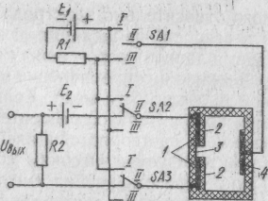
Рисунок 4.8. Хемотронна комірка пам'яті:I — пластинчасті електроди з золота чи платини; 2 — епоксидне ізолююче покрття; 3 — міжелектродний зазор; 4 — мідний електрод

У герметичному пластмасовому корпусі розташовані два пластинчастих електроди 1 з золота чи платини. Електроди з внутрішньої сторони ізольовані епоксидним покриттям 2, за винятком вузького зазору 3, ширина якого не повинна перевищувати 0,1 мм. На протилежній стінці осередку напроти зазору розташований мідний електрод 4. Відстань між цим електродом і пластинчастими електродами 1 складає приблизно 0,5 мм. Опір між електродами /залежить від наявності розчину електроліту в зазорі 3. Якщо зазор заповнений розчином, то цей опір великий. При подачі на електроди 1 напруги, негативного щодо електрода 4, останній починає розчинятися, і в зазорі 3 відбувається відкладення міді. Через якийсь час (час запису) зазор між електродами / буде замкнутий обложеною міддю й опір між ними різко знизиться через високу провідність міді. Якщо ж на електроди / подати позитивну напругу, щодо електрода 4, то відкладена в зазорі мідь розчиняється й осередок повертається в колишній стан. Таким чином, осередок має два стійких стани, що дозволяють записувати інформацію в двійковому коді.
4.6 Біоелектроніка

Це напрямок функціональної мікроелектроніки знаходиться в стадії становлення, однак він є одним з найбільш цікавих і перспективних. Біоелектроніка виникла як одна з відгалужень більш загальної науки — біоніки, що досліджує специфічні явища, що відбуваються в живих організмах, і використовующихся в ціх явища в різноманітних науково-технічних цілях.

Сучасна біоелектроніка охоплює проблеми вивчення нервової системи людини, тварин, а також моделювання нервових кліток (нейронів і нейронних мереж) для подальшого удосконалення електронних приладів і пристроїв, особливо в області електронної обчислювальної техніки.
Майже для всіх біологічних видів нервова система являє собою мережу нейронів. Будова і функціонування окремого нейрона показане на мал. 4.8.
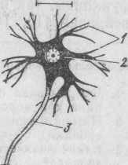

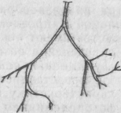

Рисунок 4.8. Схематичне зображенняа нейрона (1 — катод;
2 — керуючий електрод; 3 — анод); I — девдрити; 2 — тіло нейрона
(сома); 3 — аксон

Нейрон складається з тіла клітки (соми) і має один чи кілька вхідних відростків (дендритів), а також вихідних відростків (аксонів). Місце переходу аксона одного нейрона в дендрит іншого називається синапсом. Тіло клітки — це місце збору інформації нейроном, тому на ньому згруповані сотні і тисячі синаптичних закінчень. У незбудженому стані плазма нейрона має деякий потенціал щодо навколишнього середовища. Величина його може коливатися в ту чи іншу сторону, тобто можливий процес адаптації — пристосування до зовнішніх умов. У тілі клітки відбувається просторове і тимчасове підсумовування сигналів, що надходять від інших нейронів. Дендрити збирають інформацію синапсів, що на них закічуютья і передають сумарний сигнал у сому. При досягненні сумарним сигналом деякого граничного значення в сомі виробляється імпульс, що надходить в аксон, поширюється в ньому, а потім розгалужується в численні синапси, направляючись до інших нейронів.
Нервові клітки володіють величезними логічними можливостями, обумовленими великою кількістю входів, виходів, зворотних зв'язків, що змінюють свою структуру по визначеним, поки ще не вивченим законам. Жодна зі штучно створених моделей нейронів не відтворює в даний час навіть у грубому наближенні тих логічних можливостей, що маються в реальній нервовій клітці.
Найважливішими інформаційними властивостями, якими повинні володіти моделі нейронів, є: генерування імпульсу при порушенні; наявності порога збудливості; просторове і тимчасове підсумовування вхідних сигналів; велика кількість входів і один вихід; пам'ять. Існуючі моделі нейронів різної складності, виконані на транзисторах, тунельних діодах, логічних мікросхемах — це тільки перший крок на шляху створення штучного мозку. Однак вони є тією основою, на якій будуються моделі, усе більш близькі, як по виконуваних функціях, так і по своїх конструктивних рішеннях до реальних нейронів.

Контрольні питання і вправи

- Чим викликана необхідність розвитку функціональної
мікроелектроніки як нової галузі технічної електроніки?
2 Назвіть основні напрямки розвитку функціональної
мікроелектроніки.
- Які фізичні явища використовуються у функціональної
микроелектроніці?
- Незважаючи на розмаїтість фізичних явищ, використовуваних у
функціональній мікроелектроніці, застосовувані в цій області
прилади і пристрої мають деякі загальні риси і властивості.
Укажіть їх.
- Дайте визначення оптоелектроніці як науково-технічного
напрямку функціональної мікроелектроніки.
- Що собою представляє оптоелектронный прилад?
- Дайте характеристику використовуваним в оптоелектроніці
фотовипромінювачам і фотоприймачам.
- Як улаштовані і працюють оптрони? Які види оптронов відомі?
- Чим забезпечуються надійність узгодження, перешкодостійкість
і широкополосність оптоелектронних ланцюгів?
- Які функції виконують оптоелектронні прилади?
- Як працює лінія оптичного зв'язку?
- Розповісти про пристрій і призначення світловодів.
- Як працює електроакустичний підсилювач?
- Вкажіть основні властивості тонких магнітних плівок. Чим пояснити
принципову можливість застосування технічних засобів магніто- електроніки в обчислювальній техніці?
- Як улаштована матриця пам'яті на тонких магнітних плівках?
- Які температури вважаються криогенними?
- Что таке зверхпроводник?
- Как працює криотрон?
- Що вивчає хемотроніка?
- Чим займається біоелектроніка яак галузь науки і техніки?

